华中农业大学老人文社科楼维修改造工程

跟

踪

周

报

跟踪单位：湖北金信工程造价咨询有限公司
跟踪人员：张超 位艳 盛昌
跟踪时间：2026年9月14日~2026年9月20日

跟 踪 周 报
工程名称：华中农业大学老人文社科楼维修改造工程
日期：2026年9月20日 | 星期日 | 记录人：张超 位艳
一、工程概况：
- 施工单位：武汉建工集团股份有限公司
- 设计单位：武汉开来建筑设计有限公司
- 监理单位：湖北华隆工程管理有限公司
- 施工内容：建筑面积约21190m2(主楼15983m2、附楼:5207m2)，主楼地上共6层、附楼地上共3层，无地库，包括但不限于设备拆除、利旧安装及保护，室内装饰工程，砌筑工程，金属结构工程，门窗工程，屋面及防水工程，楼地面装饰工程，幕墙工程，天棚工程，油漆、涂料、裱糊工程，外立面装饰工程，强电工程，消防工程，智能化工程，给排水工程等内容。
- 合同金额：20685233.86元 人民币（大写）：贰仟零陆拾捌万伍仟贰佰叁拾叁元捌角陆分；暂列金额（不含税）：400000.00元 人民币（大写）：肆拾万元整；专业工程暂估价（不含税）：40000.00元 人民币（大写）：肆万元整。
6.合同工期：120天
7.开工日期：2026 年 6 月 12 日
- 施工进展：
- 室内墙面刮腻子；
- 公共区、卫生间地砖铺贴；
- 墙砖粘贴；
- 外墙刮腻子；
- 屋面层隔断安装；
- 铝单板安装；
- 复合铝板墙面龙骨安装；
- 雨棚玻璃安装；
- 钢结构刷油漆；
- 外窗安装；
- 栏杆安装；
- 屋面板加固；
- 空调安装；
- 管线敷设；
- 消防管道安装；
- 电缆拆除重新布放至配电房。
- 现场抽检：
- 雨棚玻璃；
- 钢结构油漆；
- 屋面层隔断；
- 外窗玻璃；
- 五层庭院石铺贴厚度；
- 高隔断玻璃；
- 庭院石；
- 铝单板；
- 加固钢板。
- 现场记录
室内墙面刮腻子
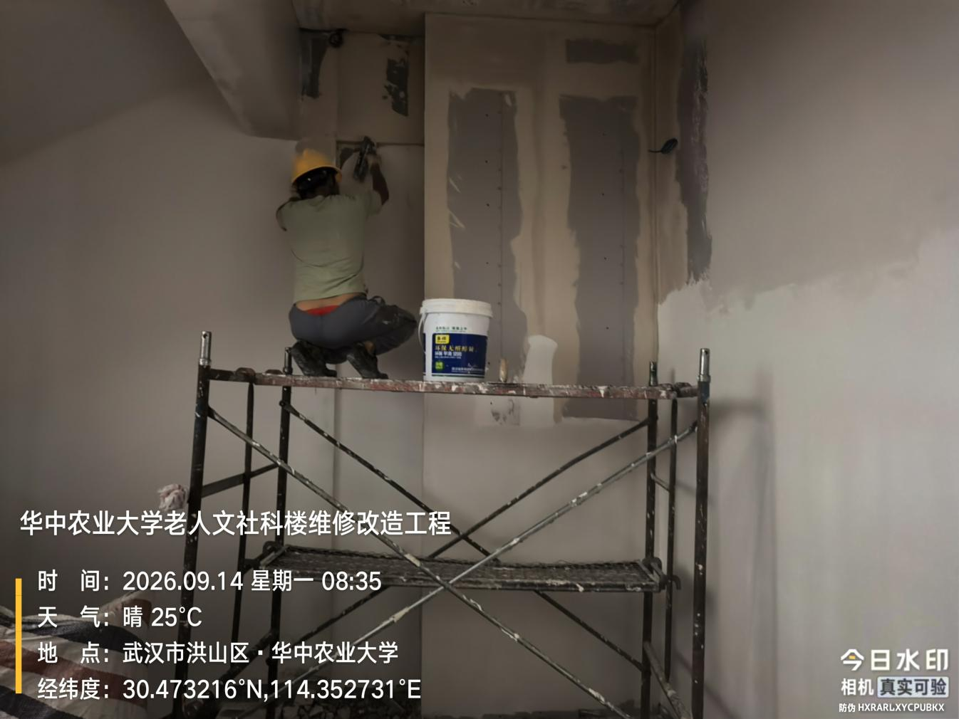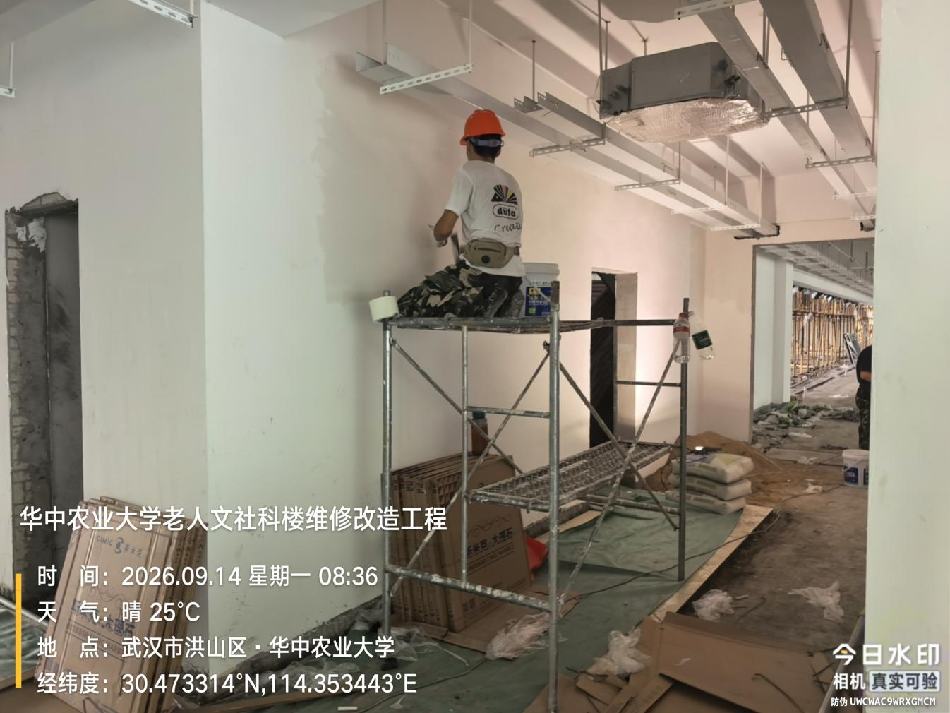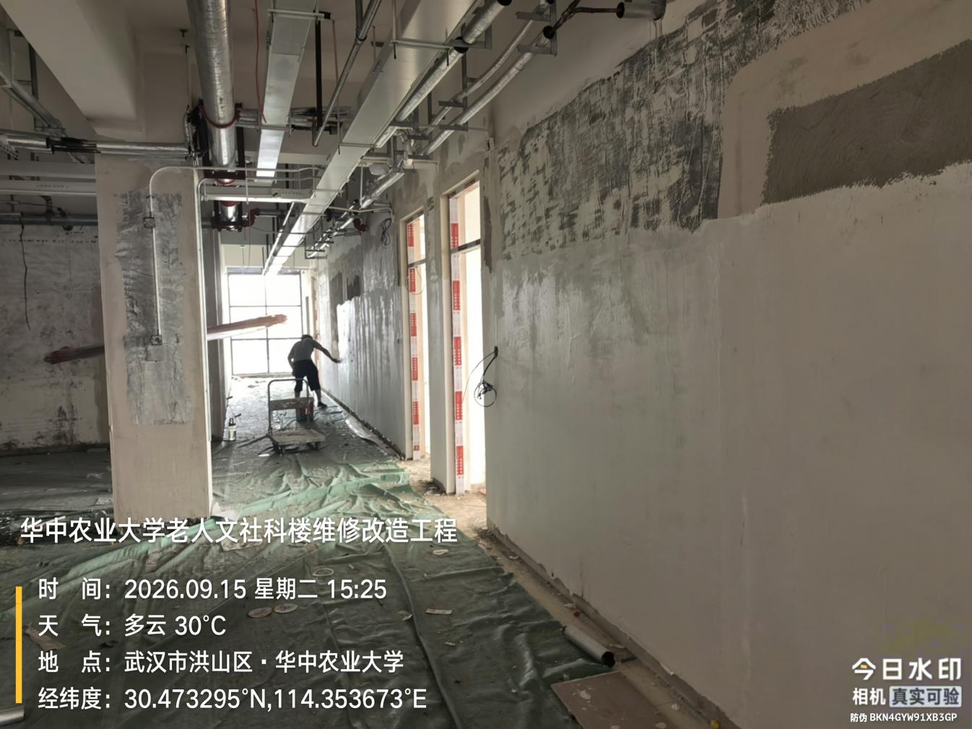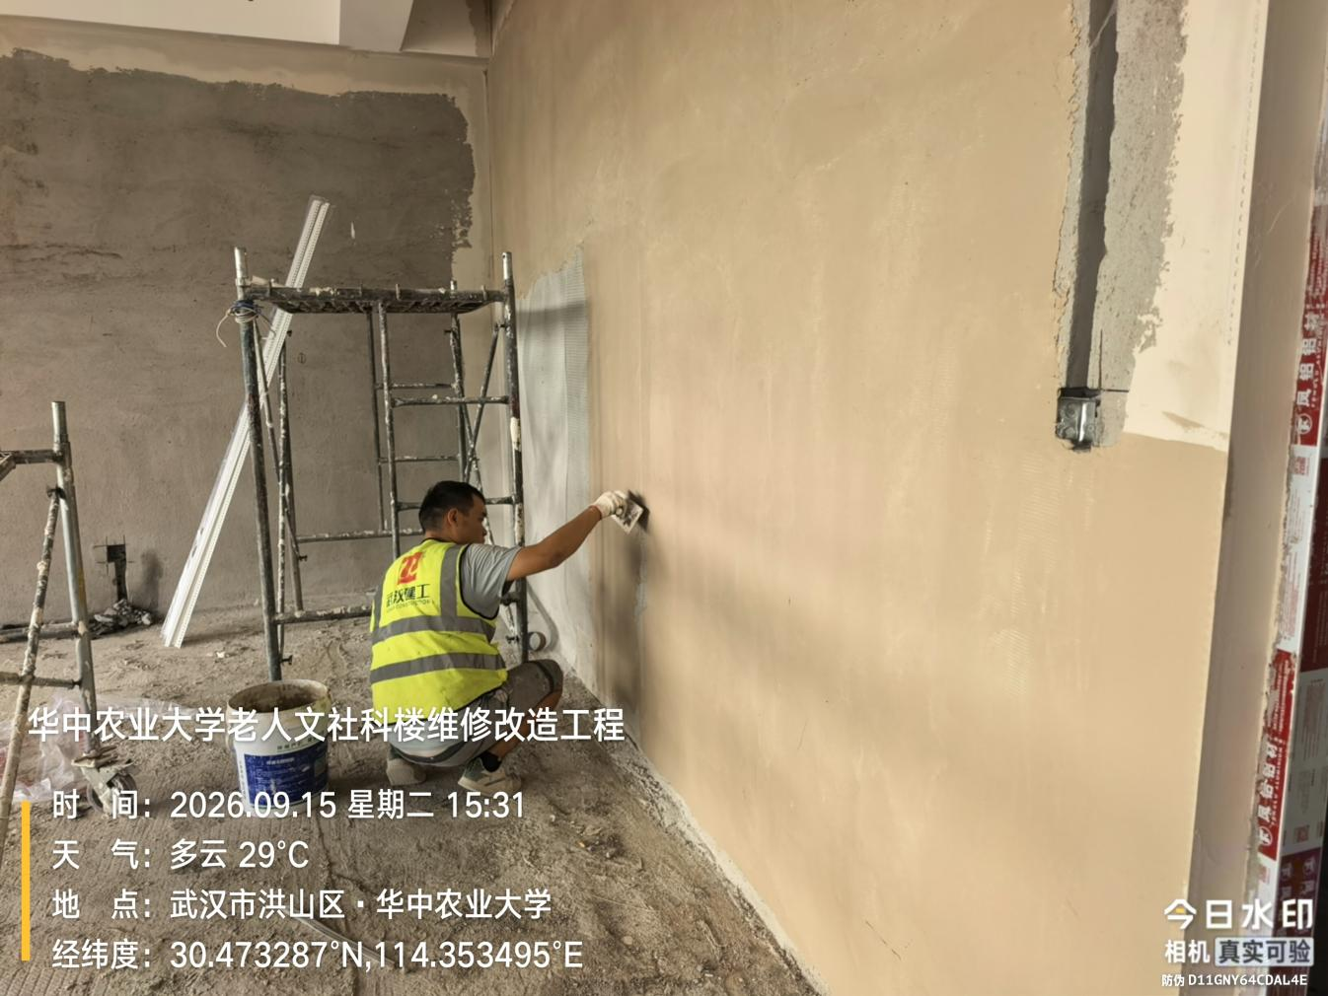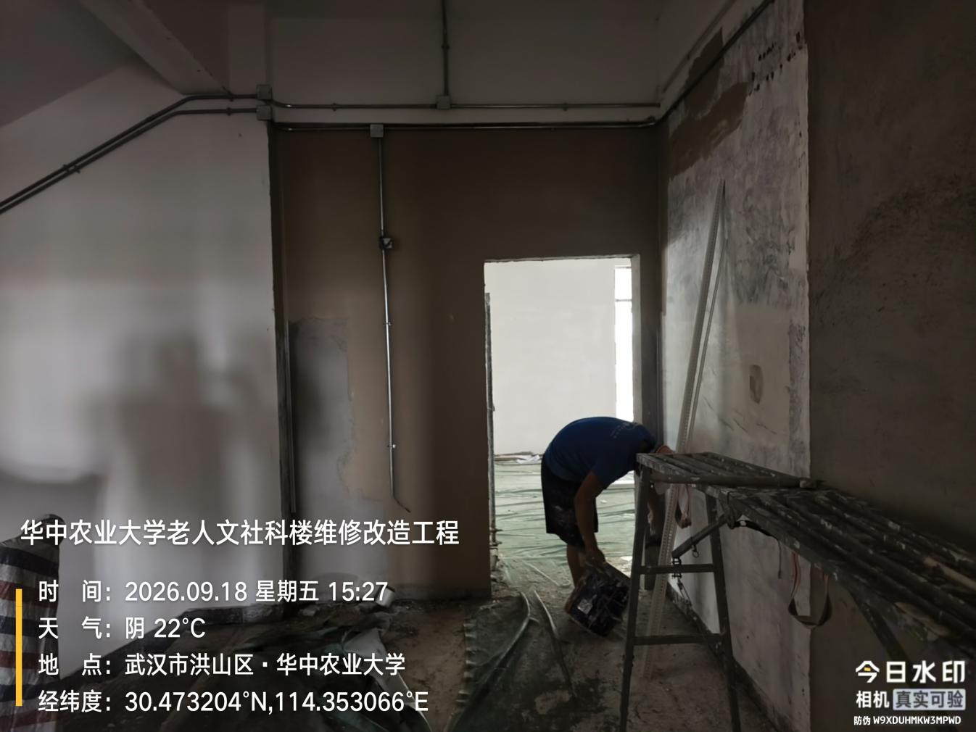
公共区、卫生间地砖铺贴
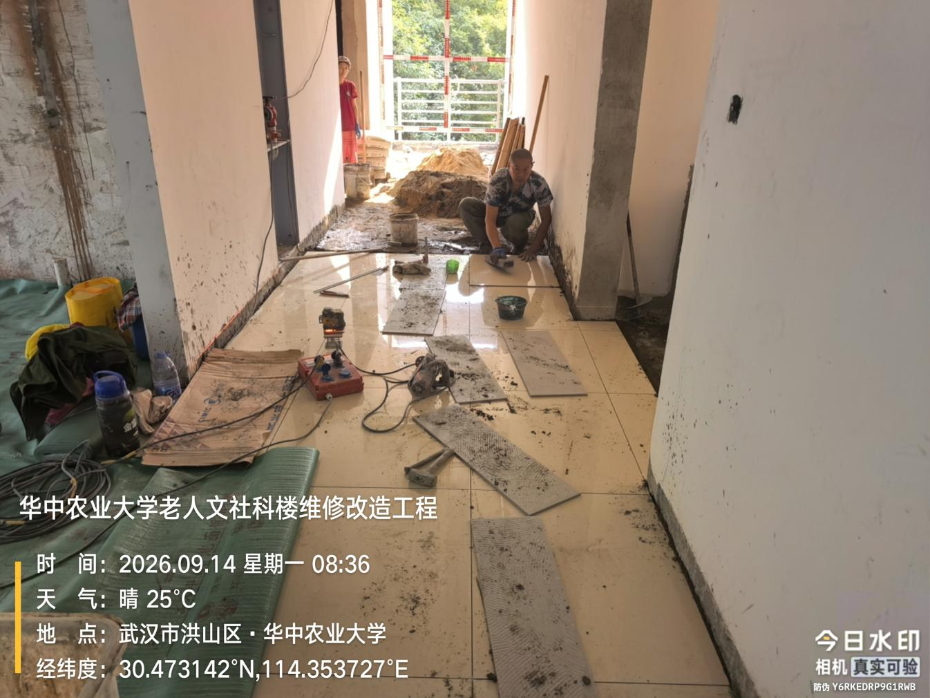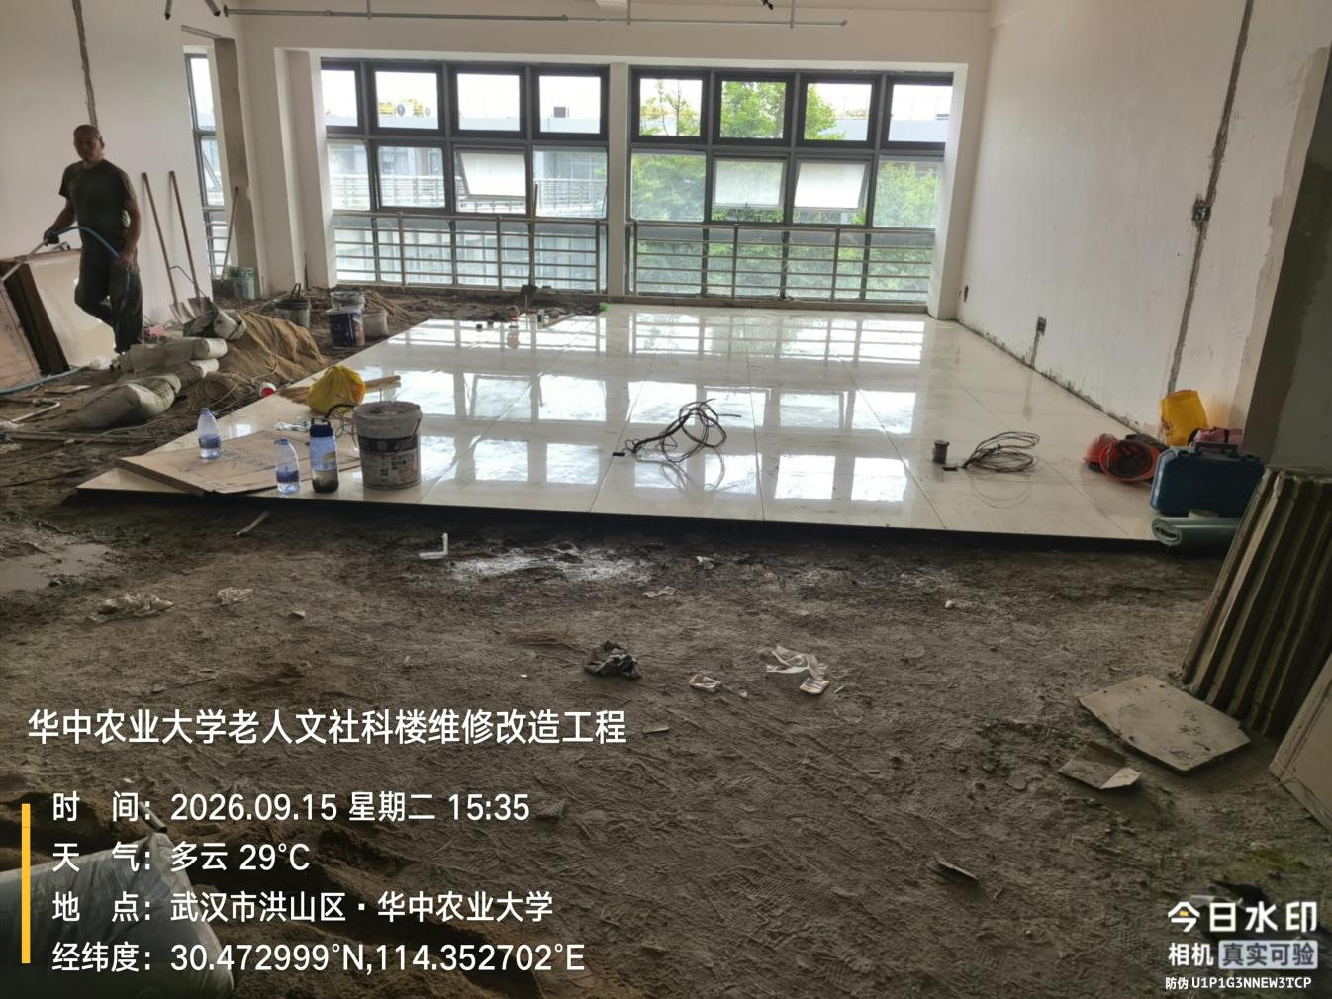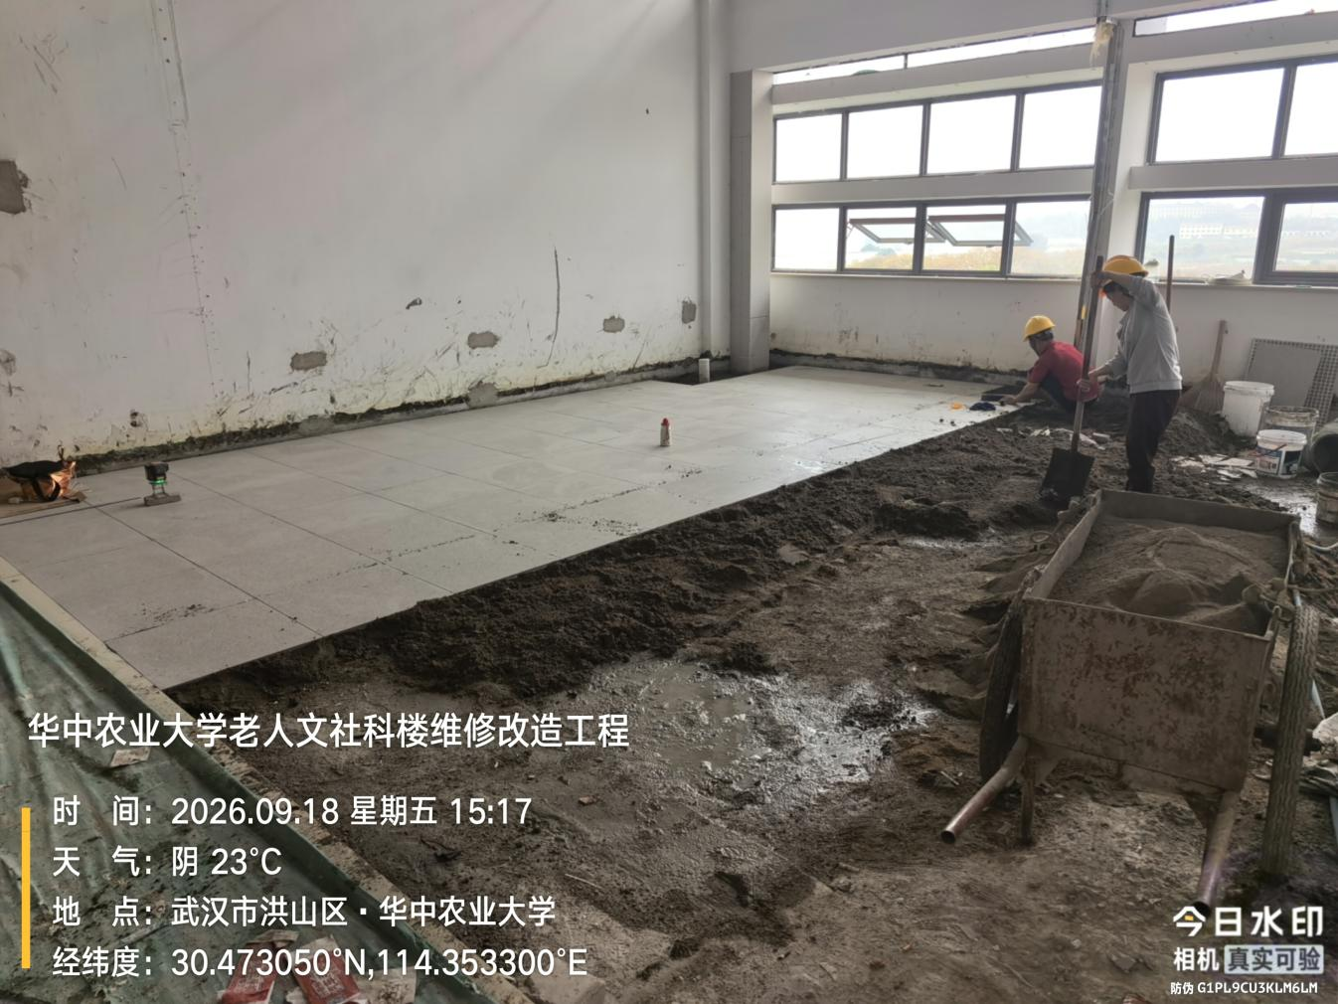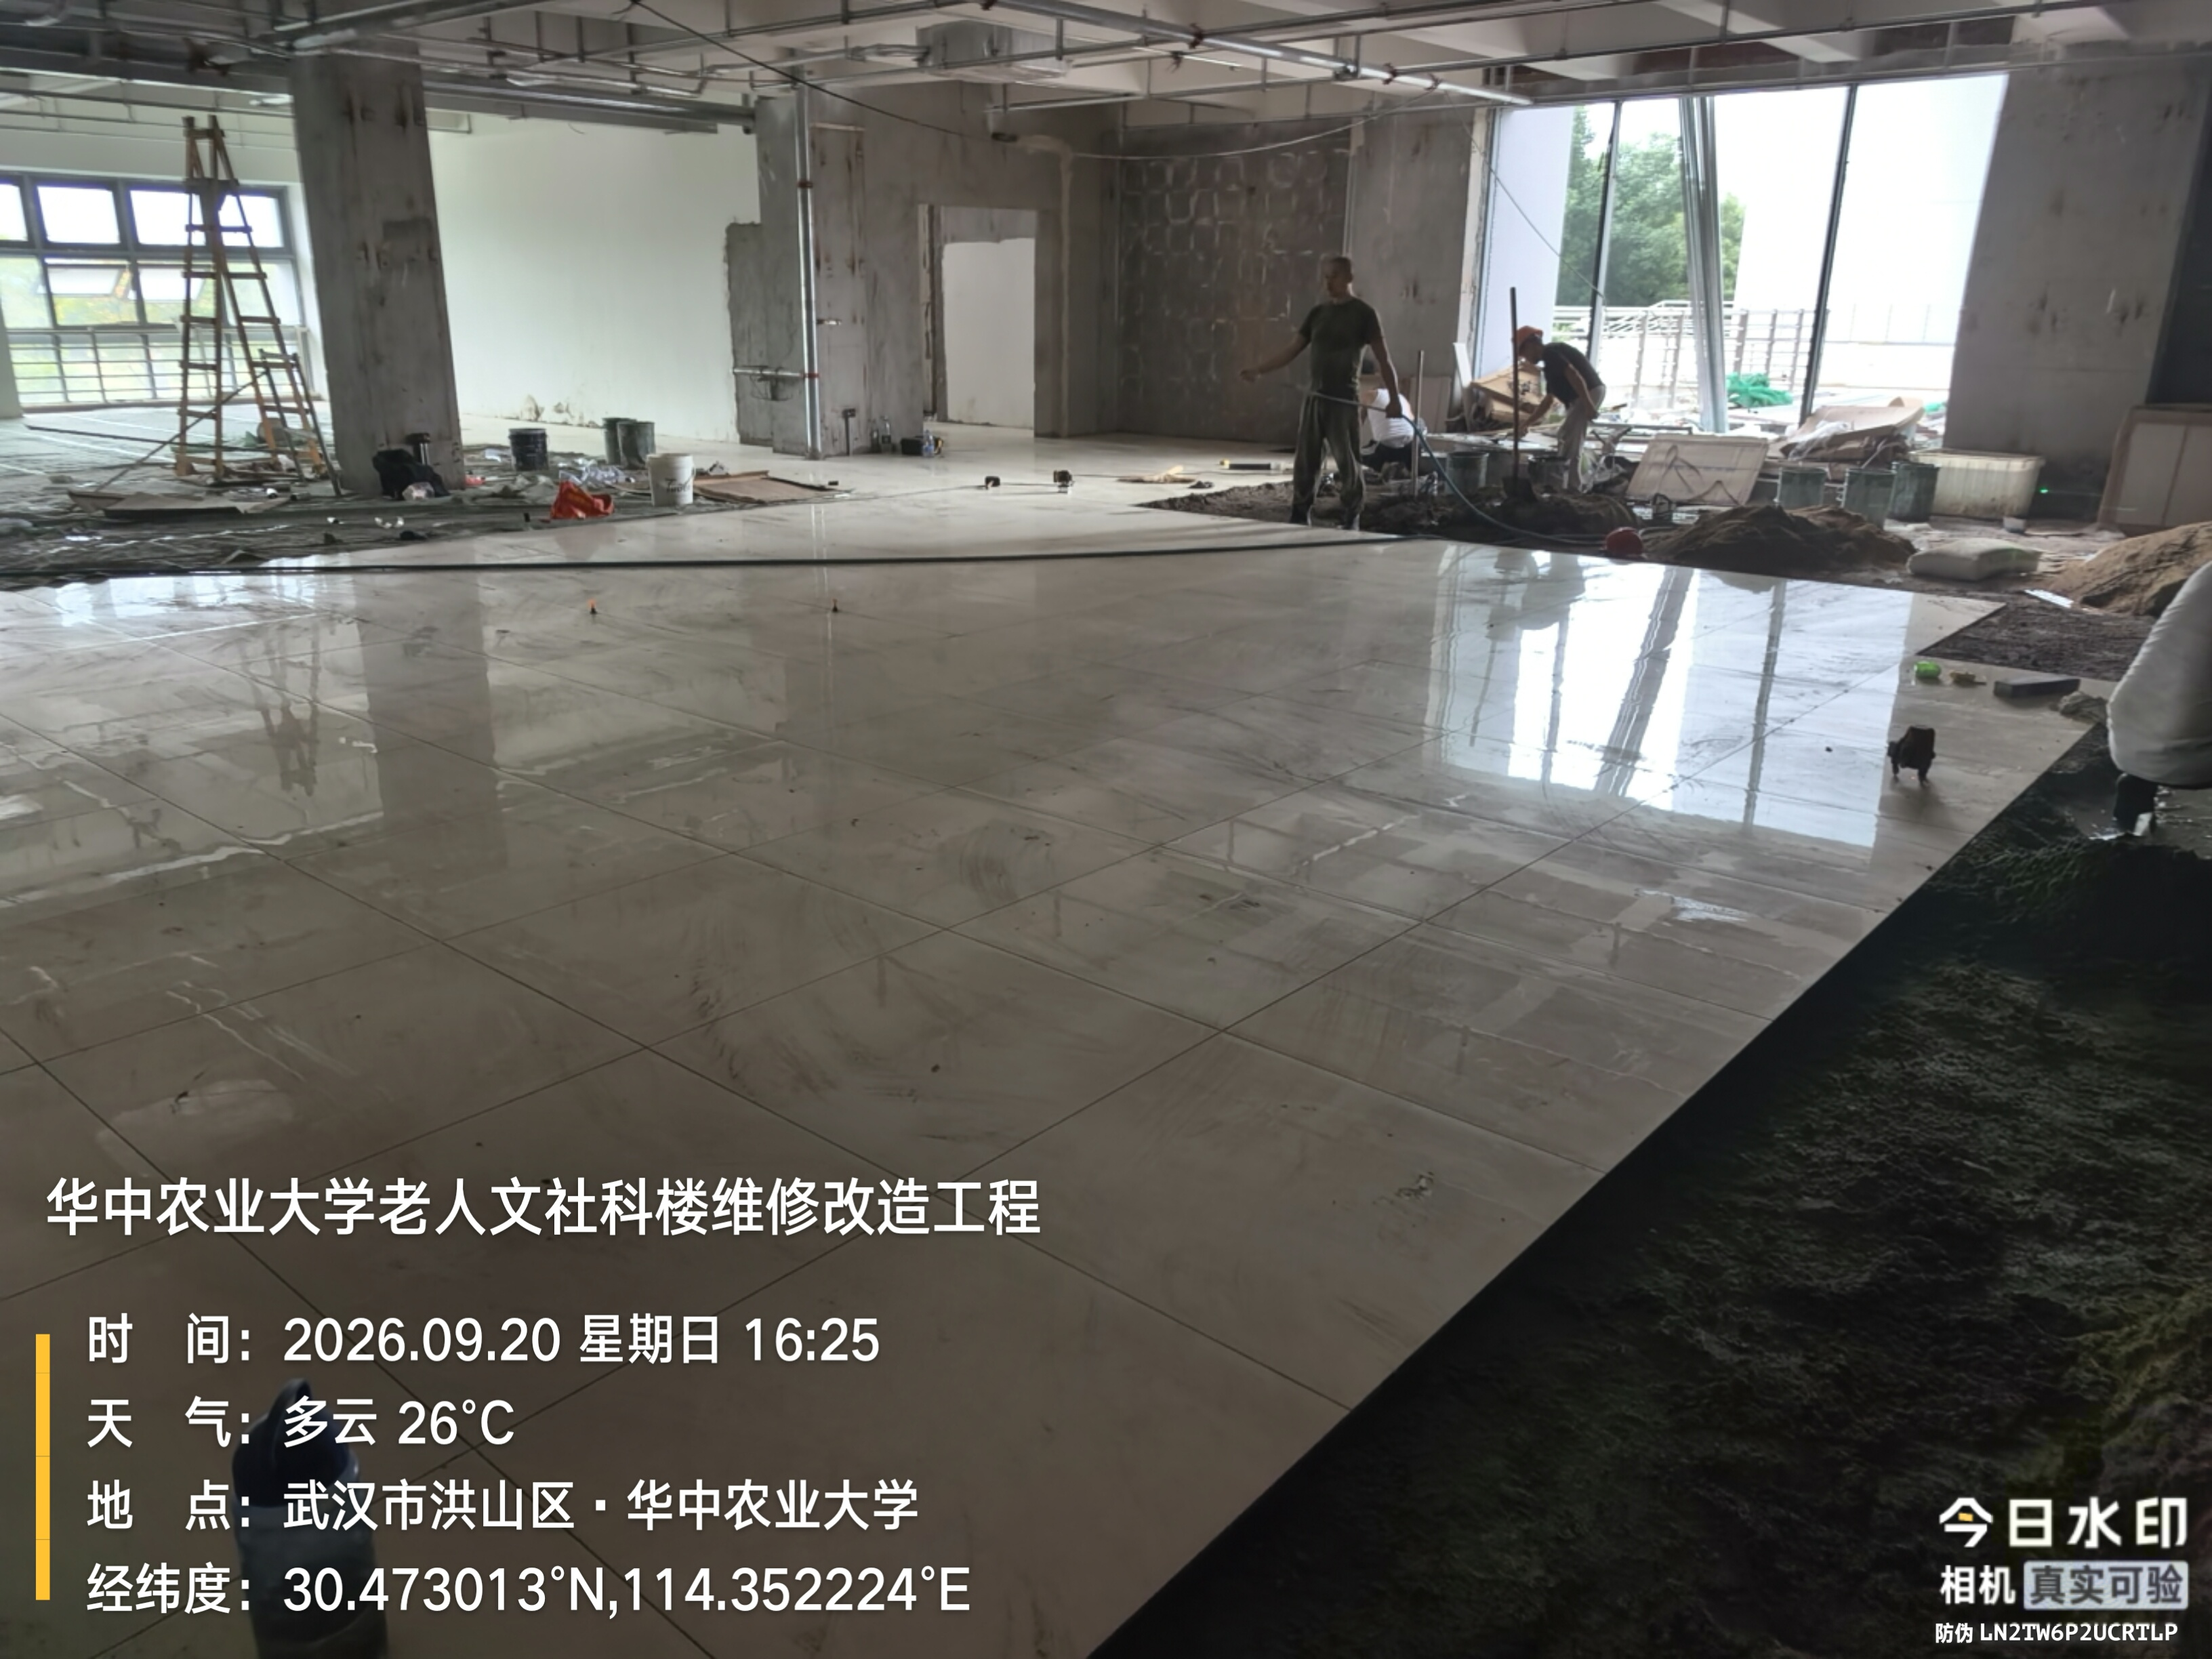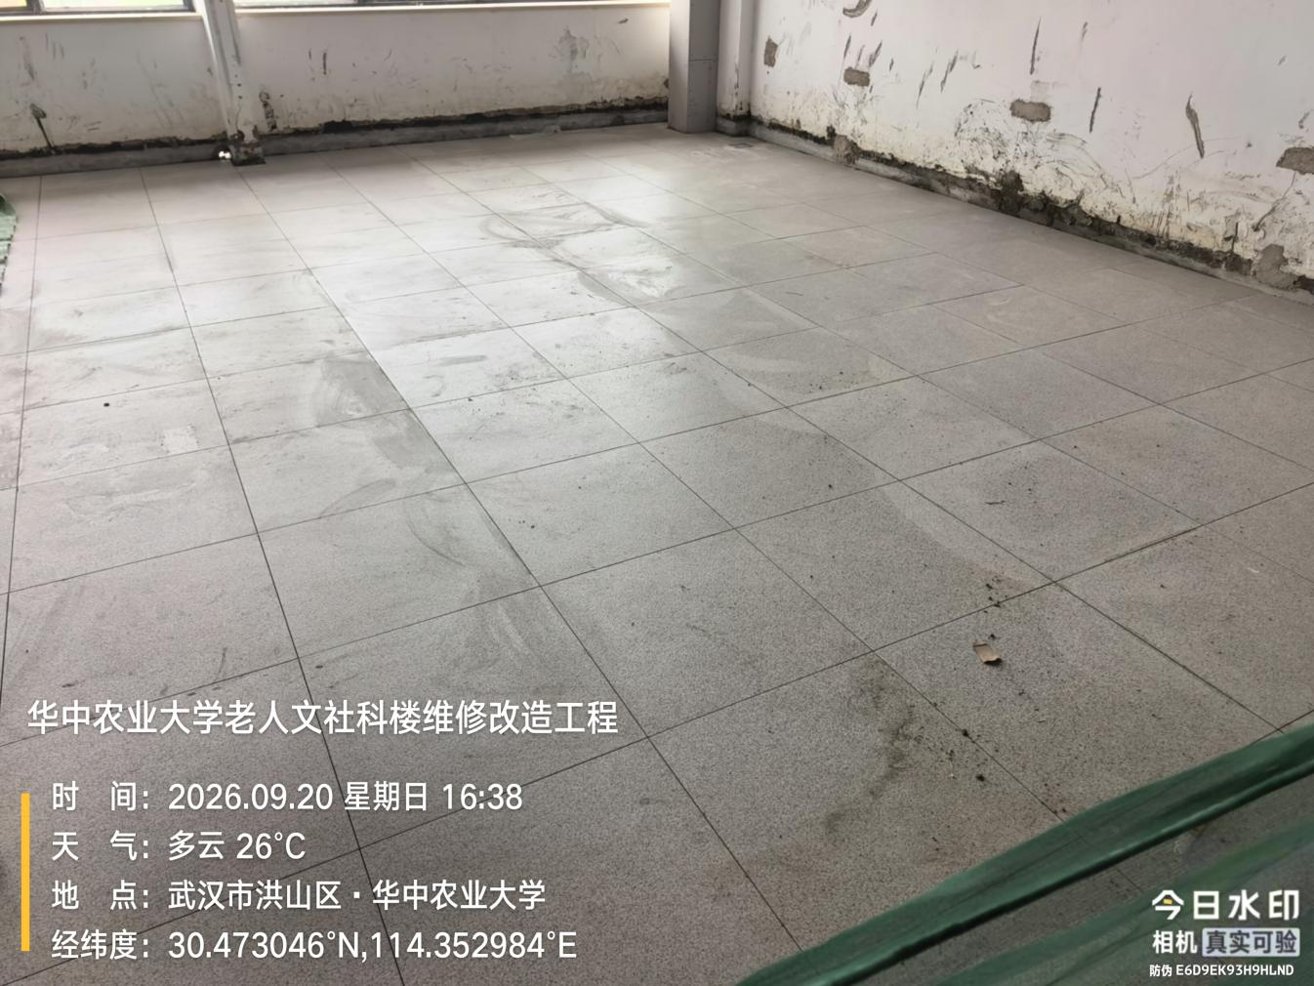
墙砖粘贴
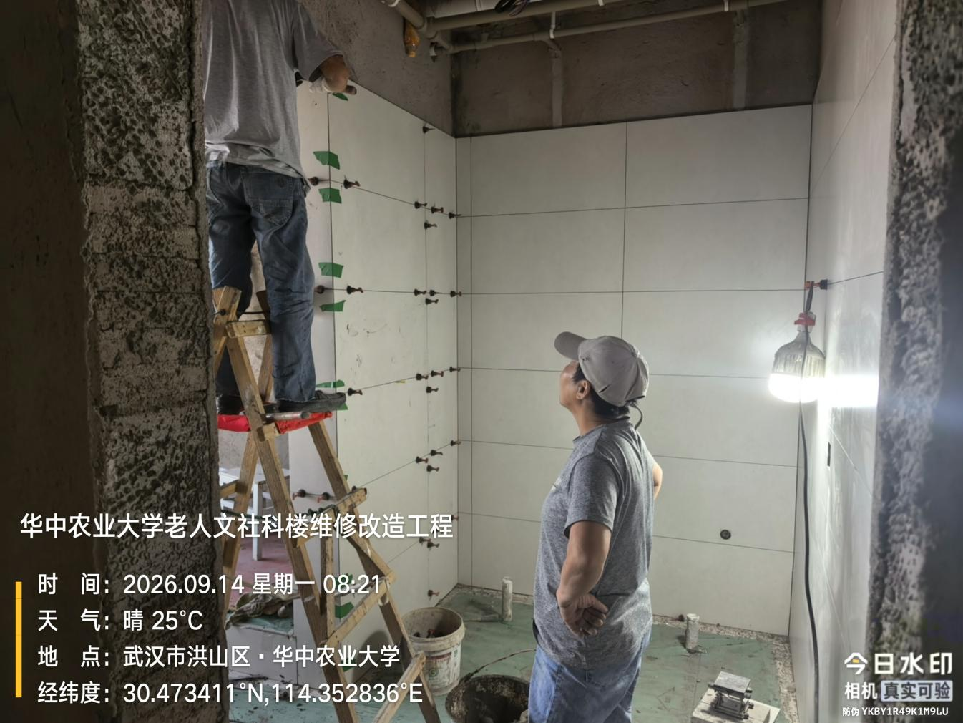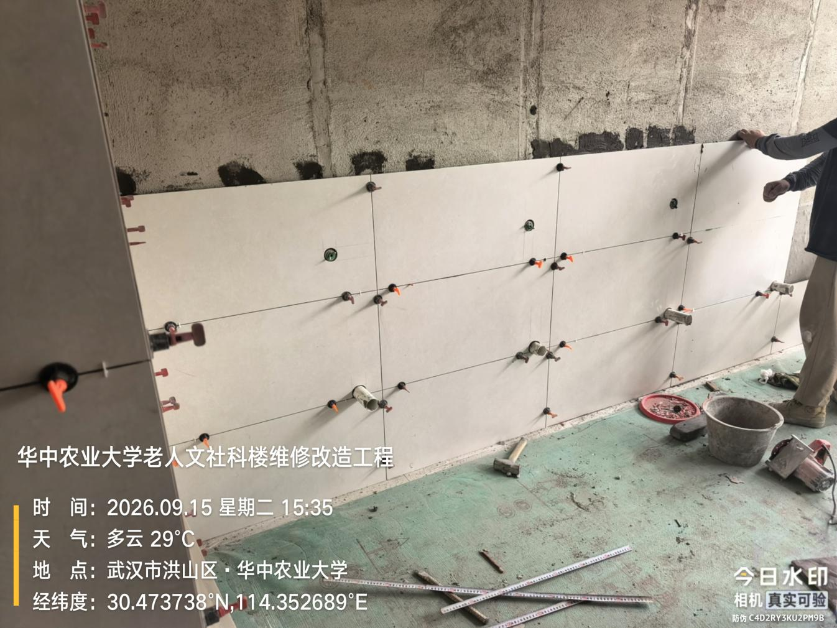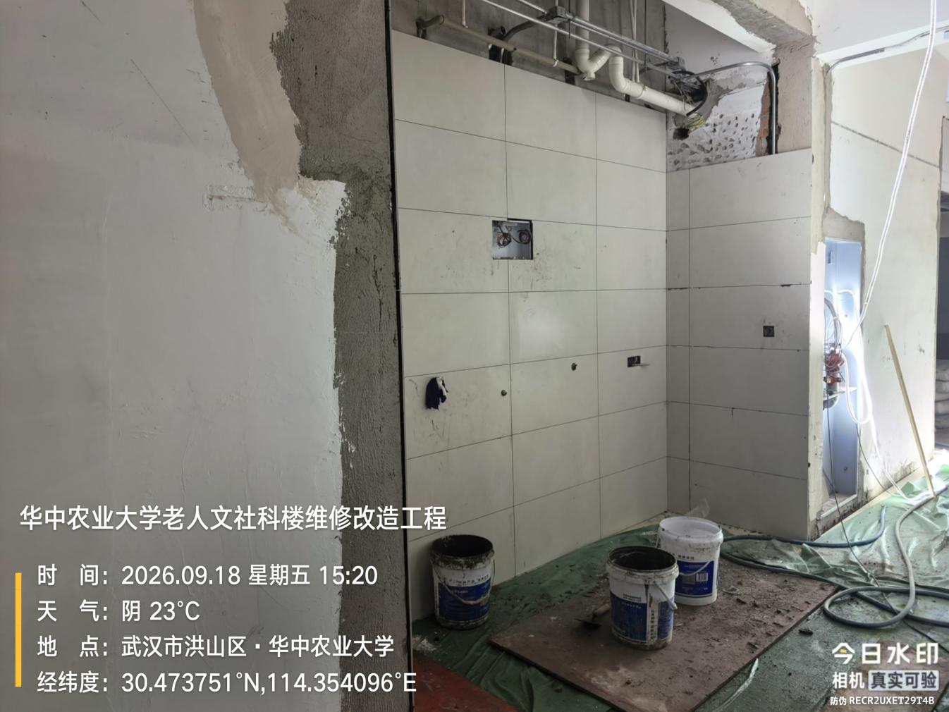
外墙刮腻子
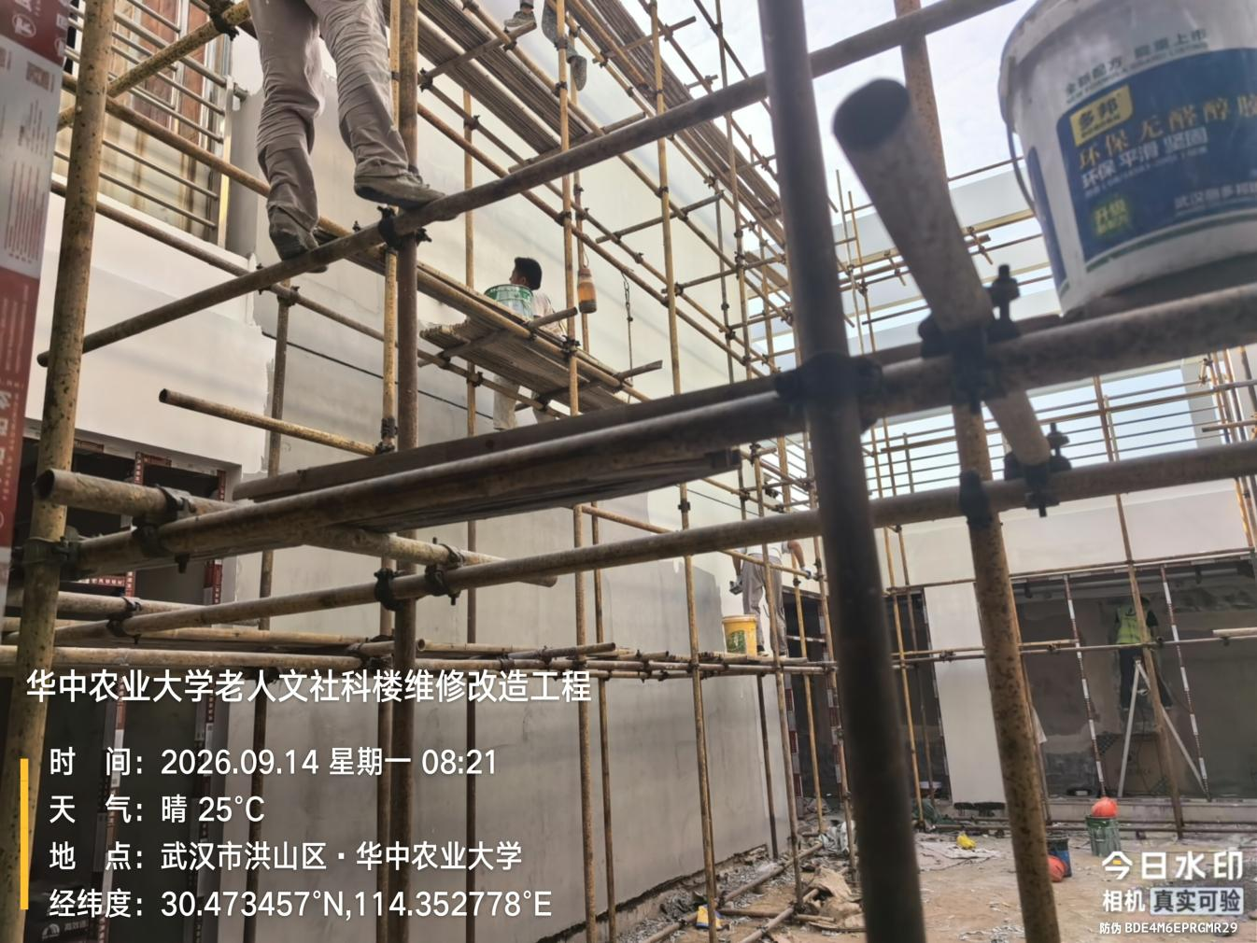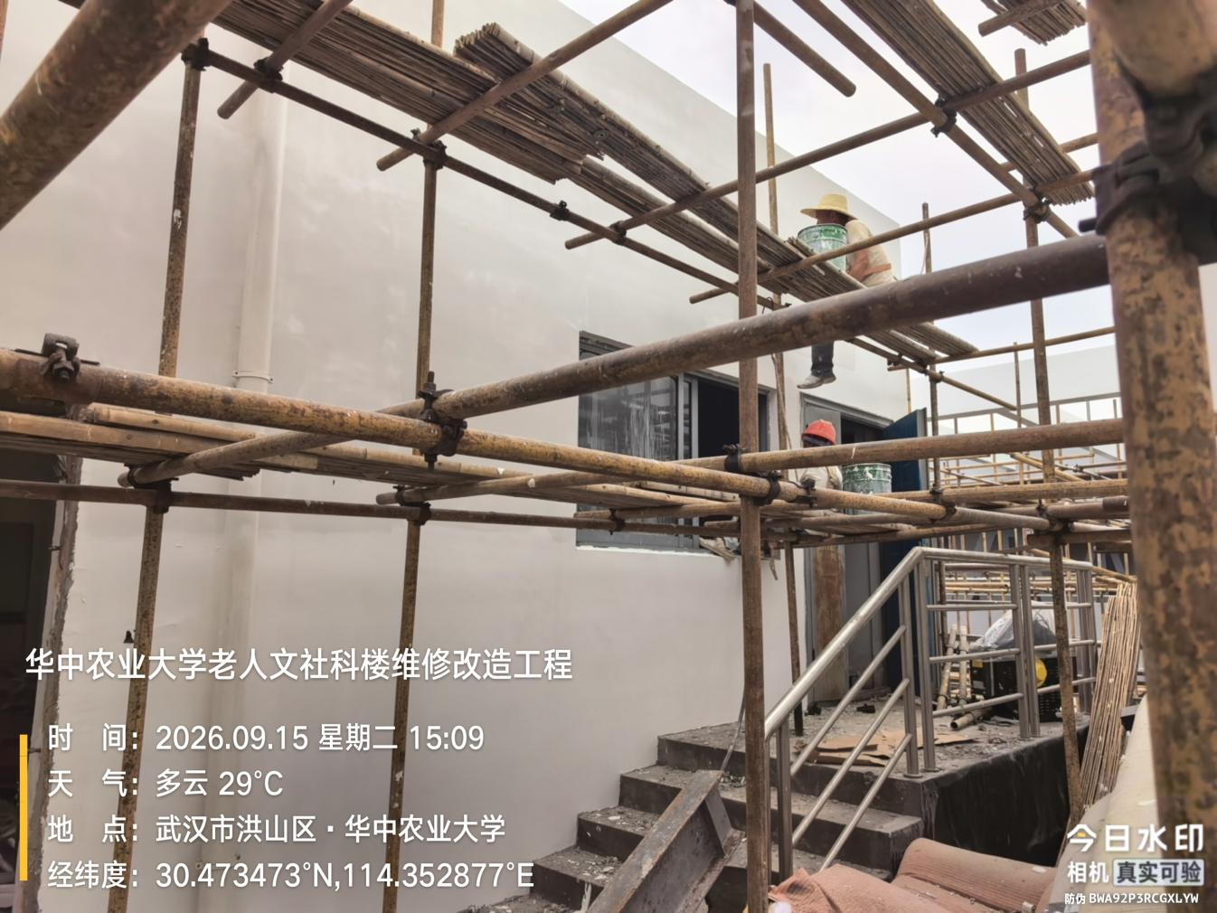
屋面层隔断安装
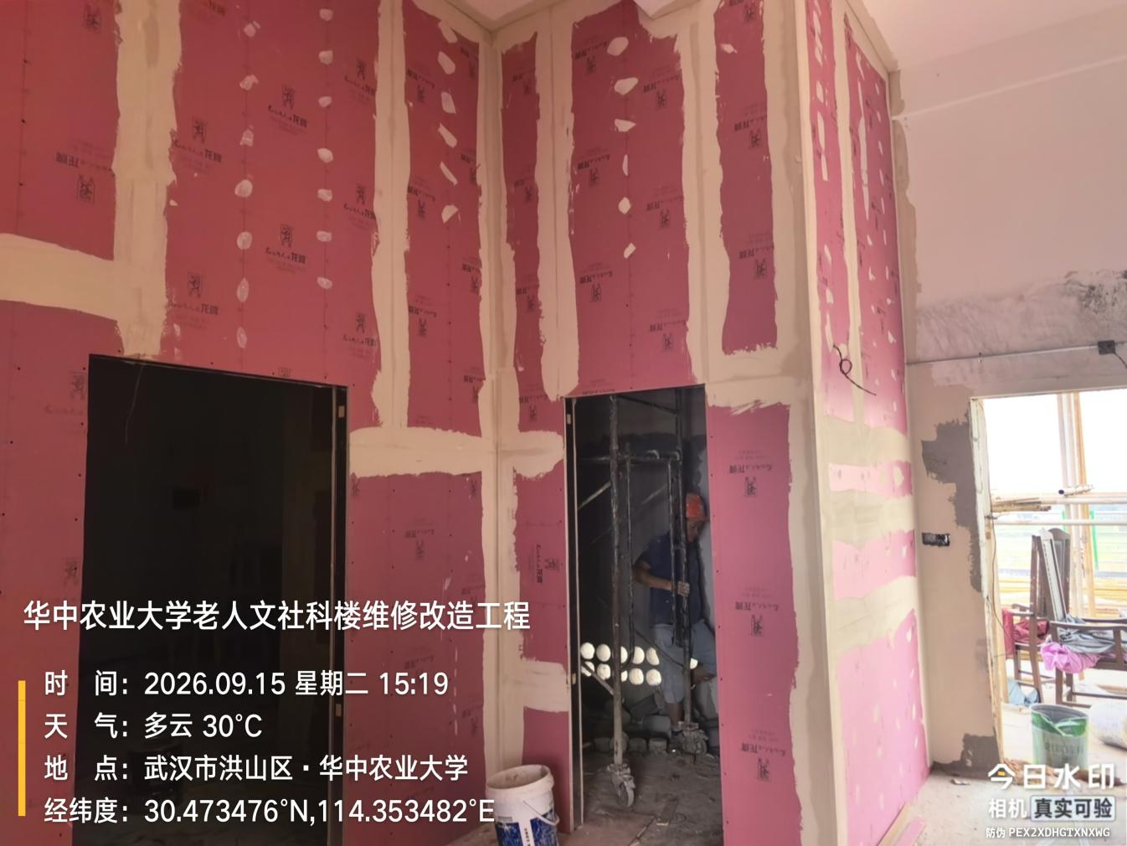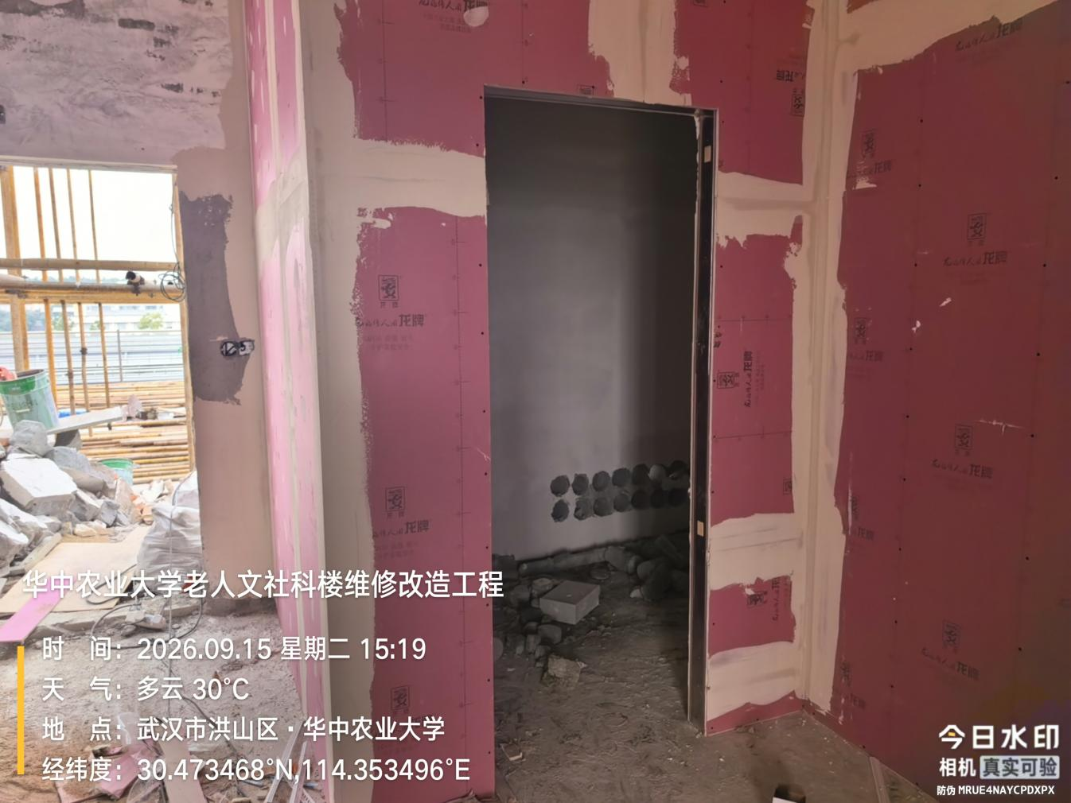
铝单板安装
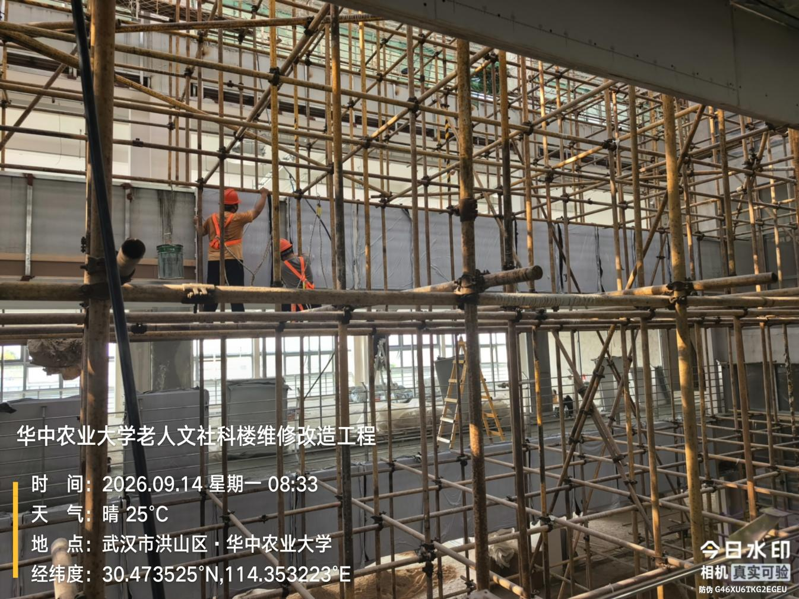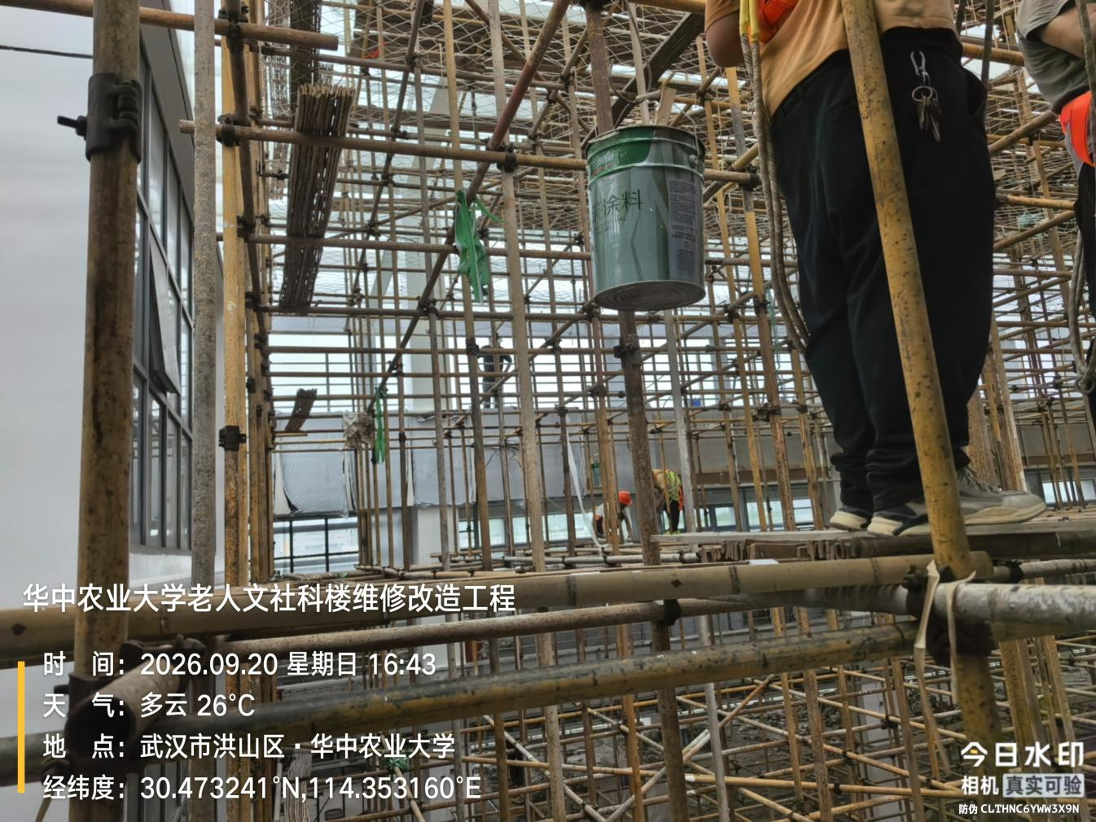
复合铝板墙面龙骨安装
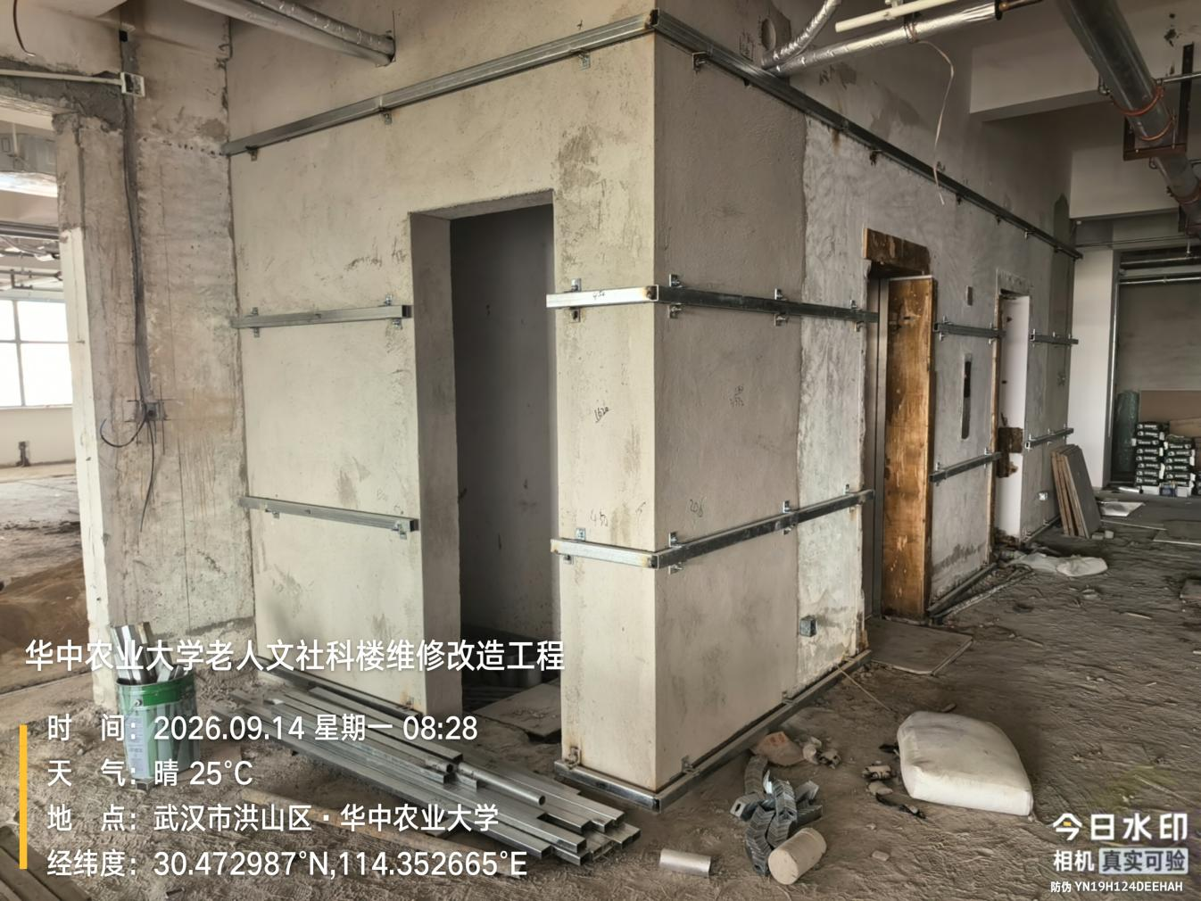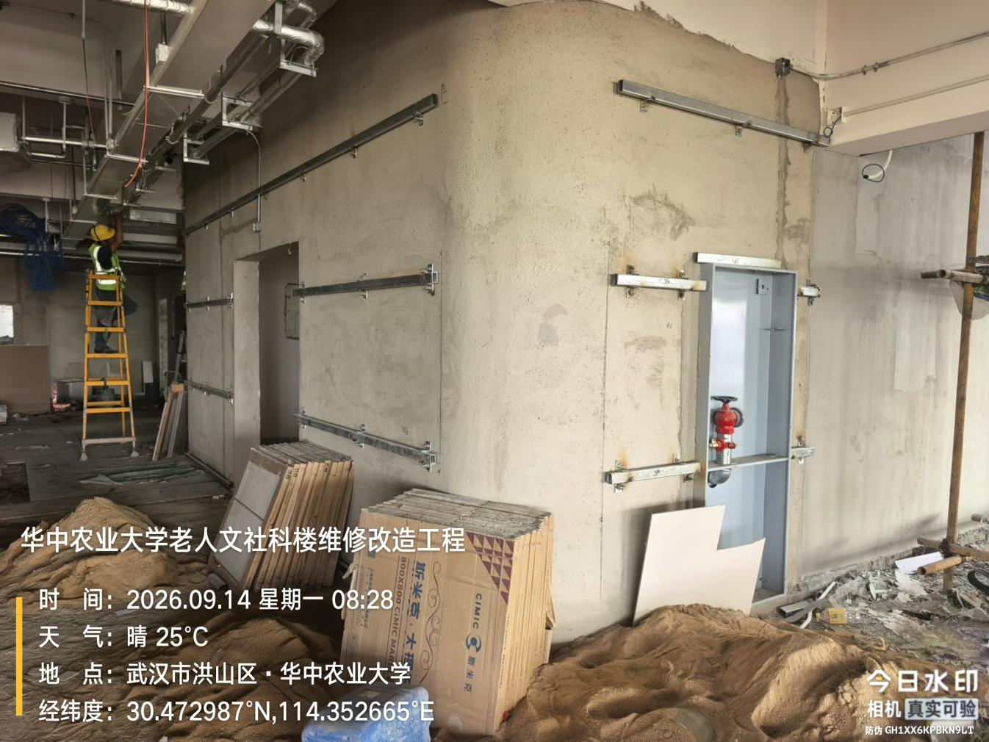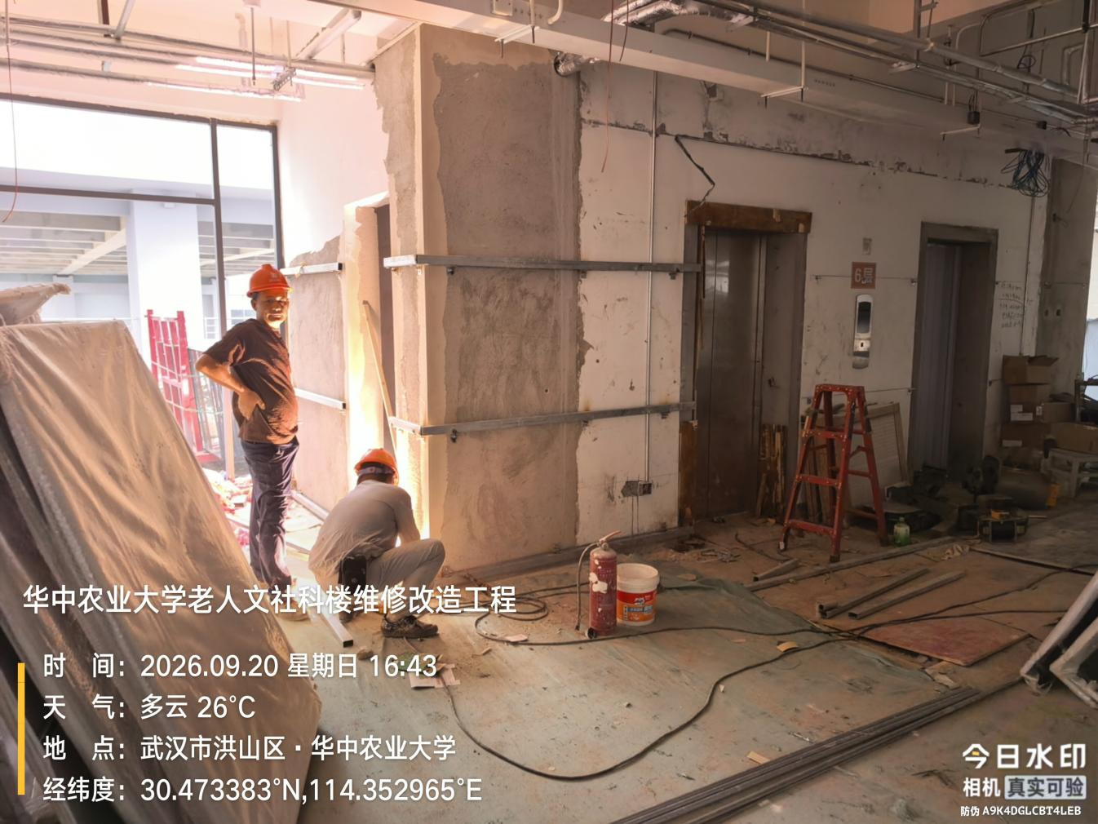
雨棚玻璃安装
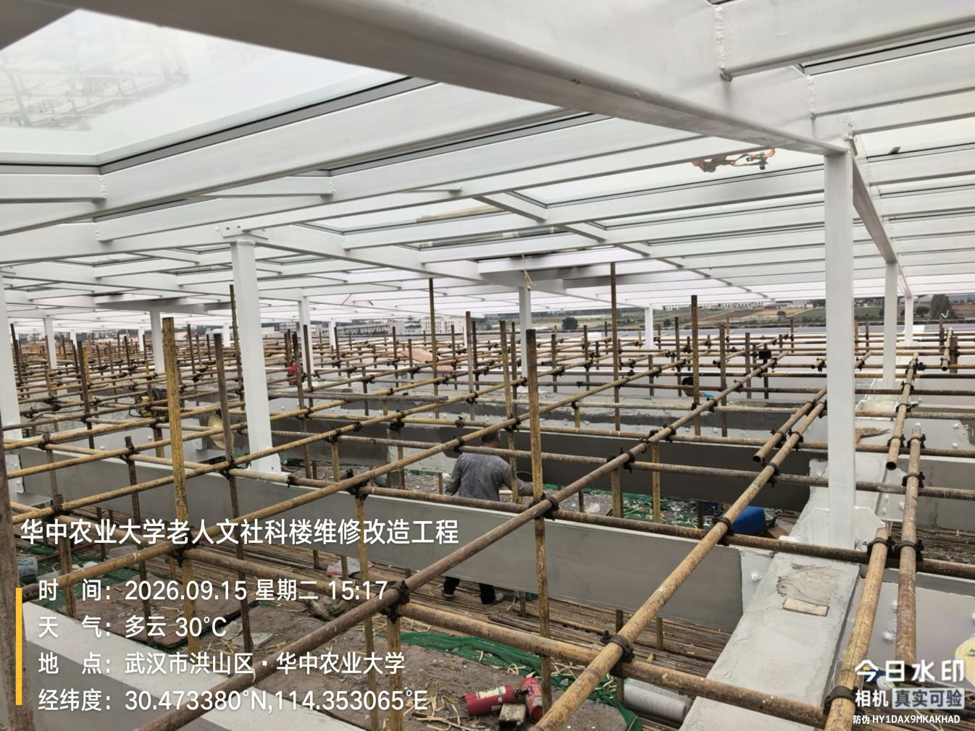
钢结构刷油漆
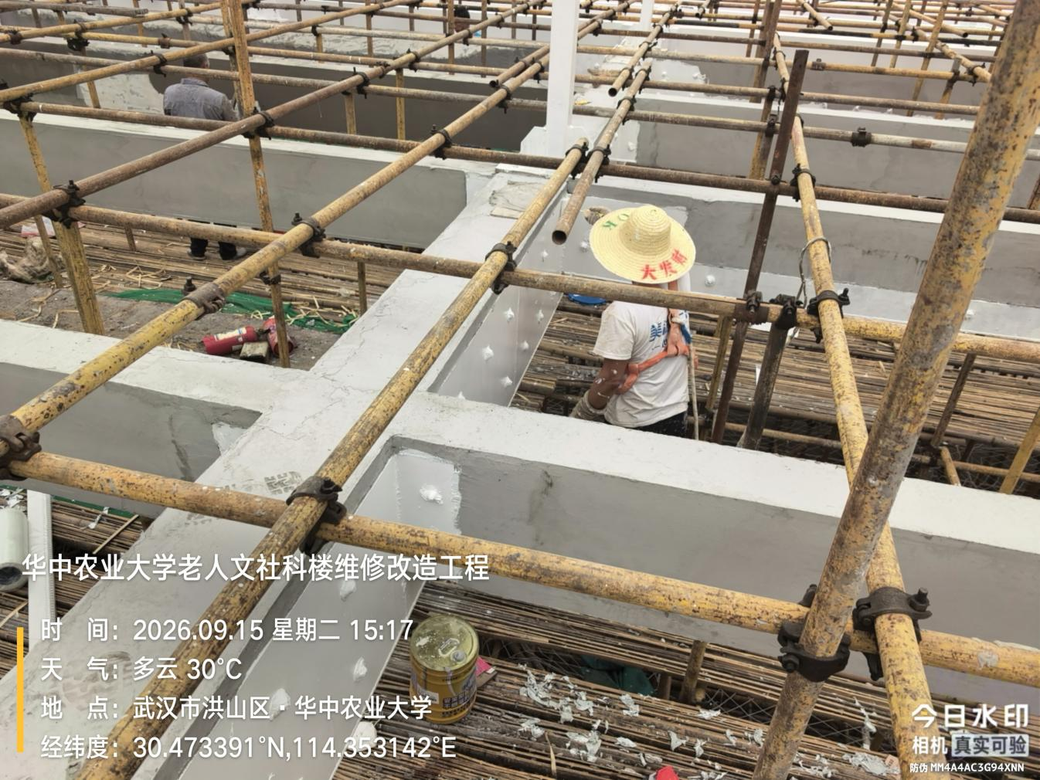
外窗安装
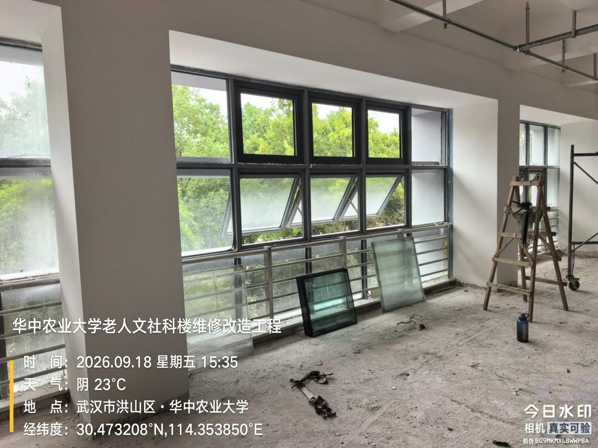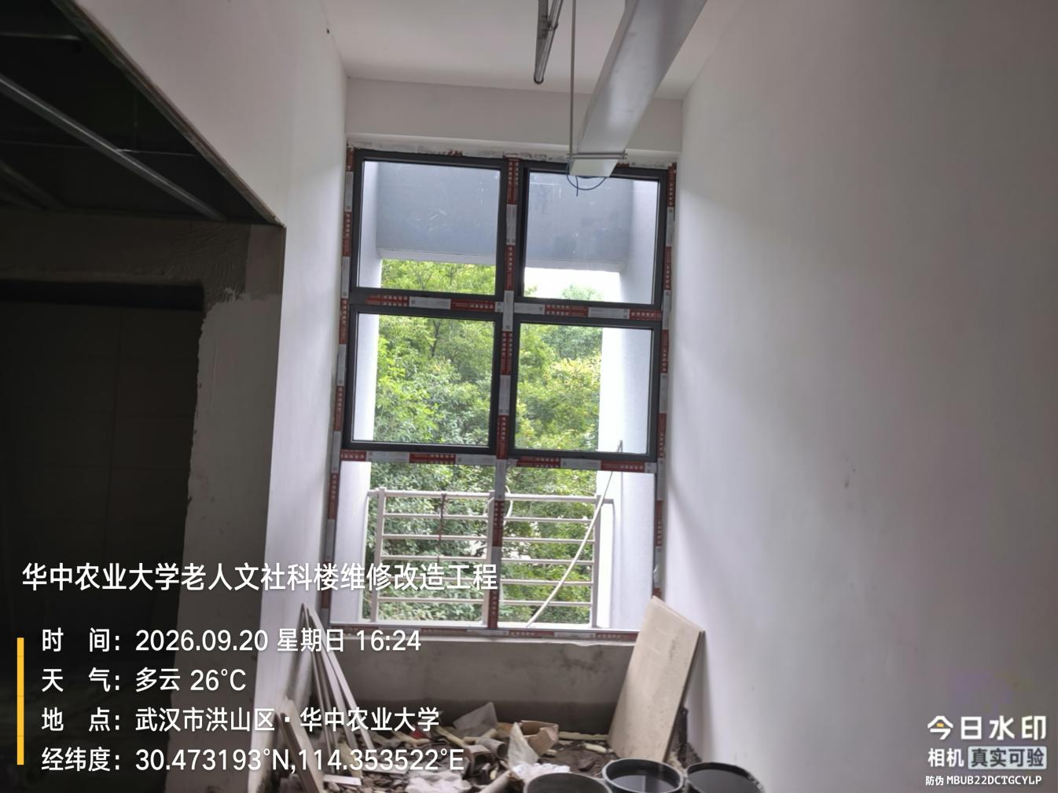
栏杆安装
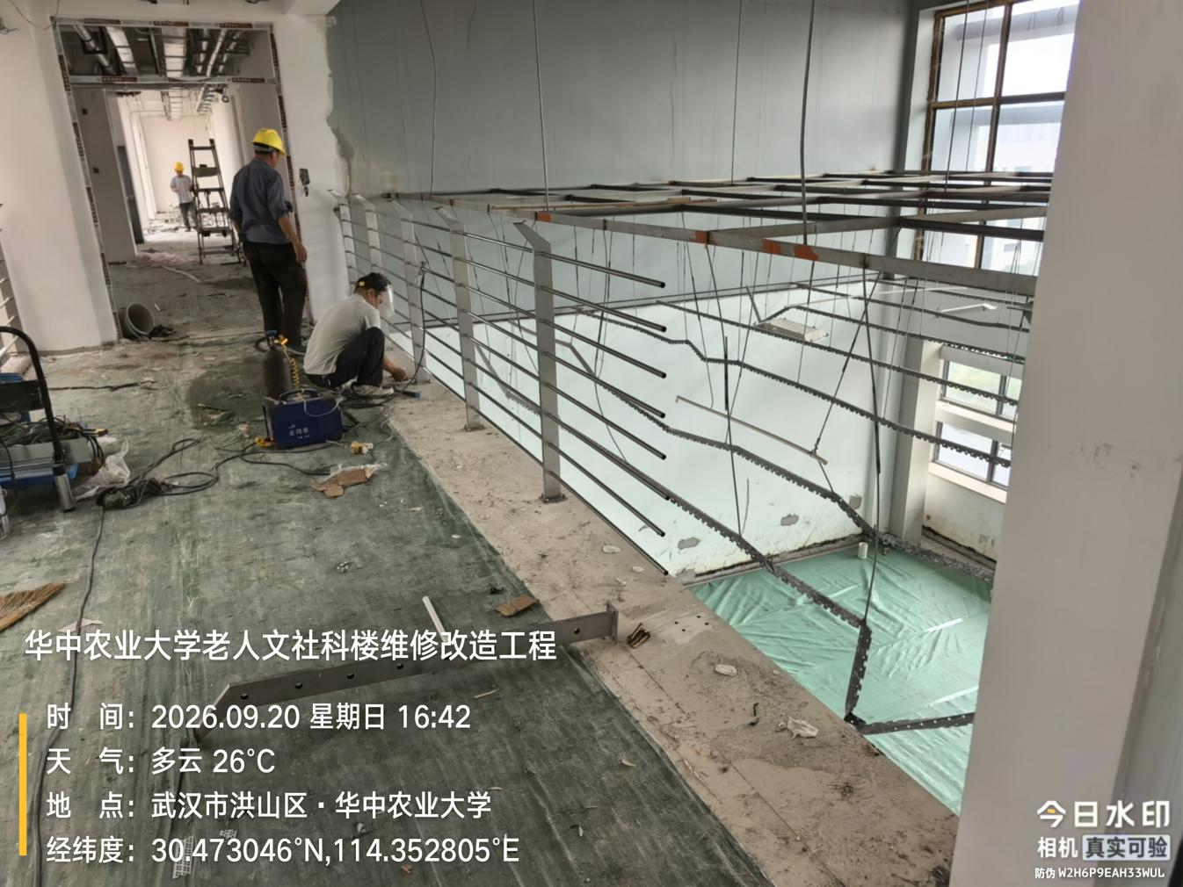
屋面板加固
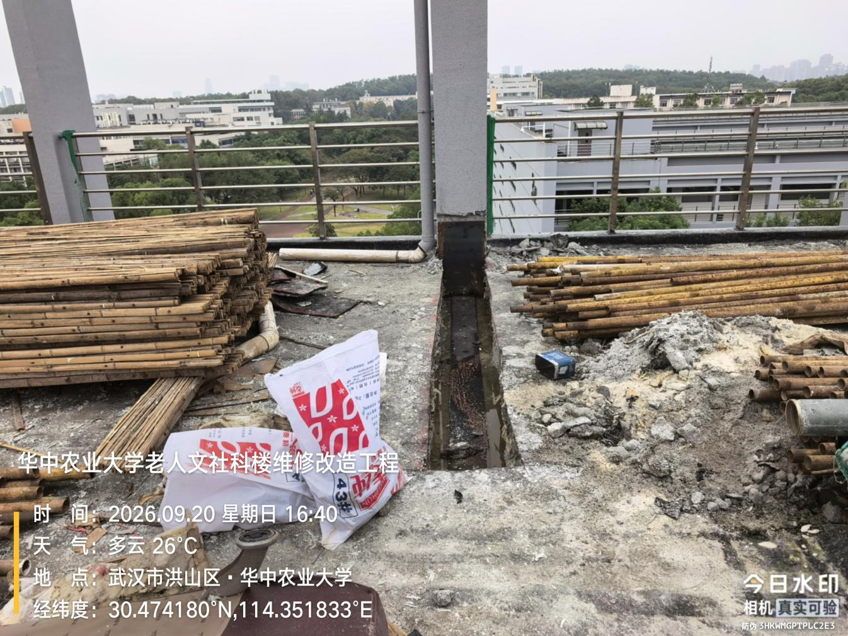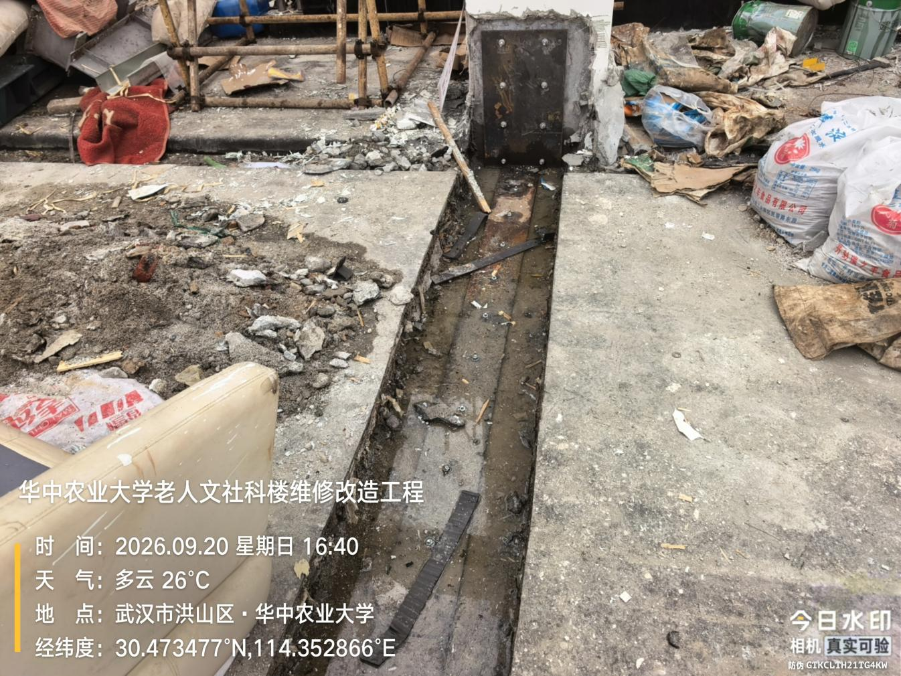
空调安装
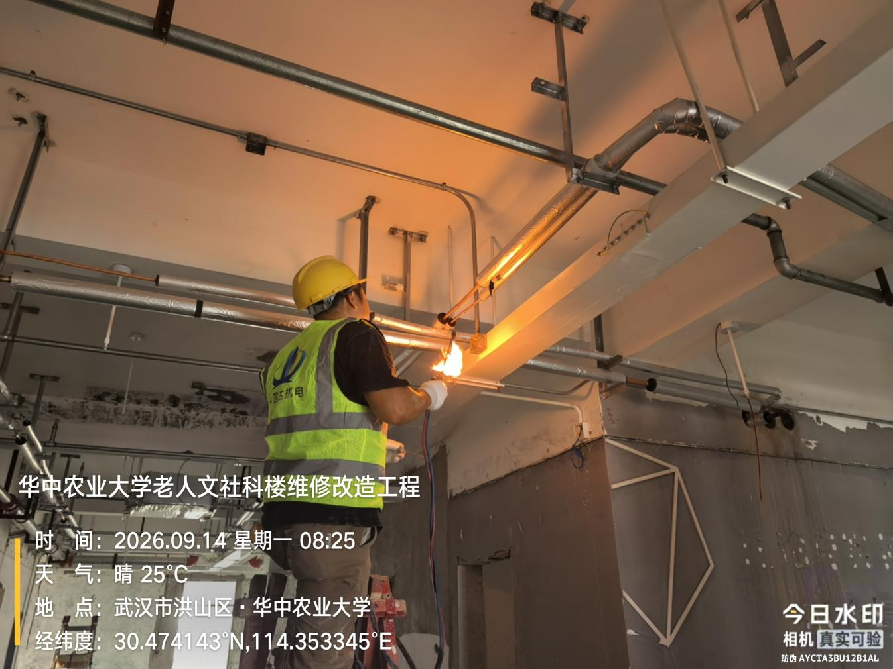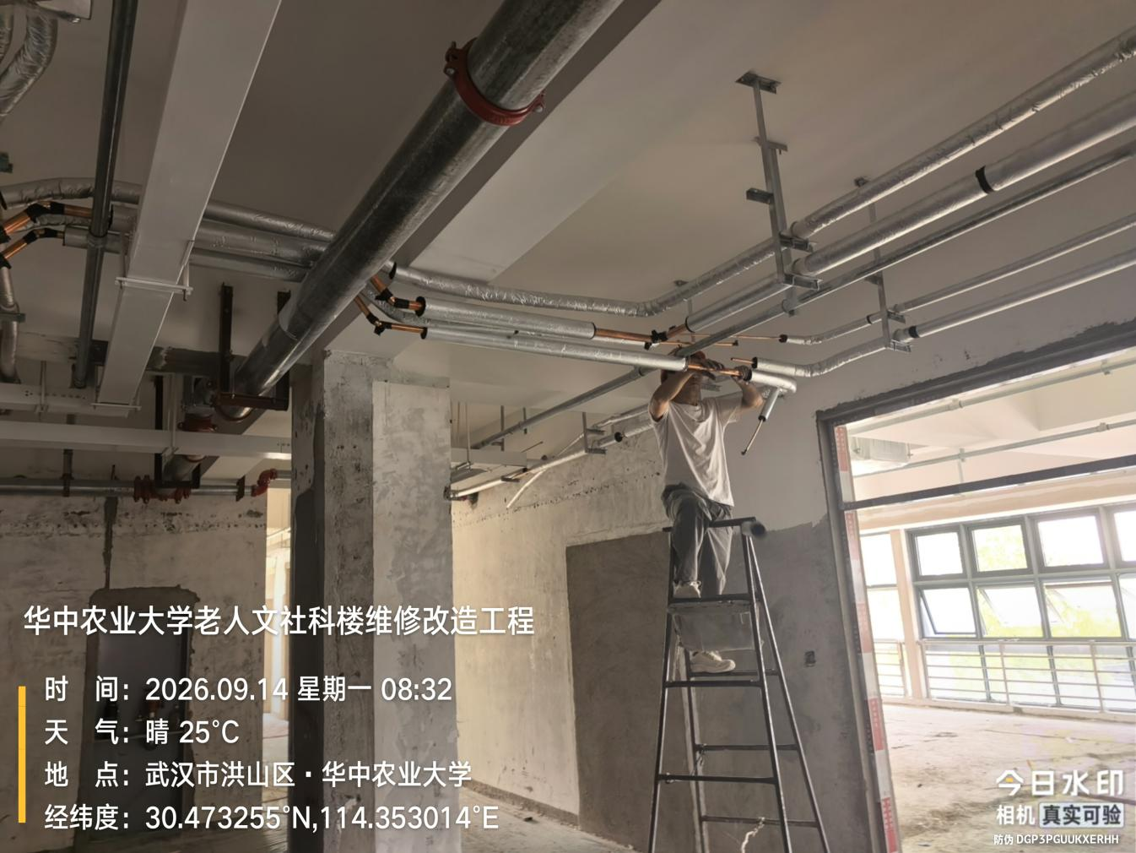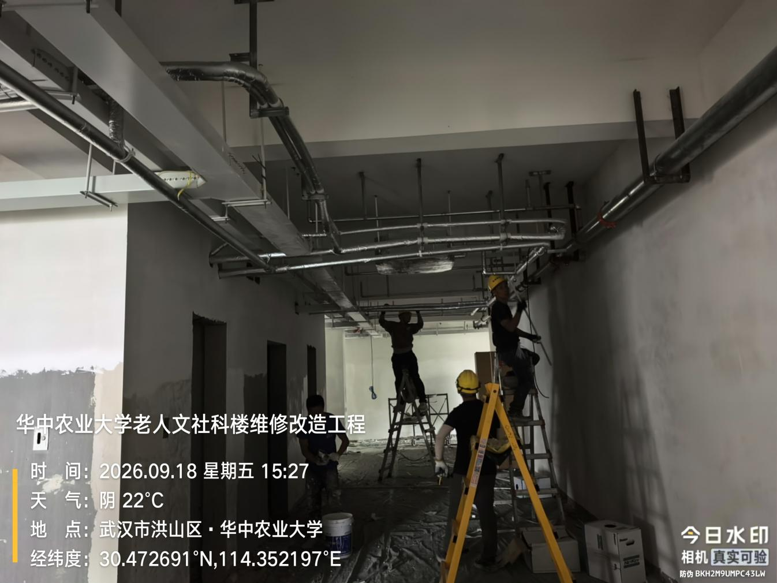
管线敷设
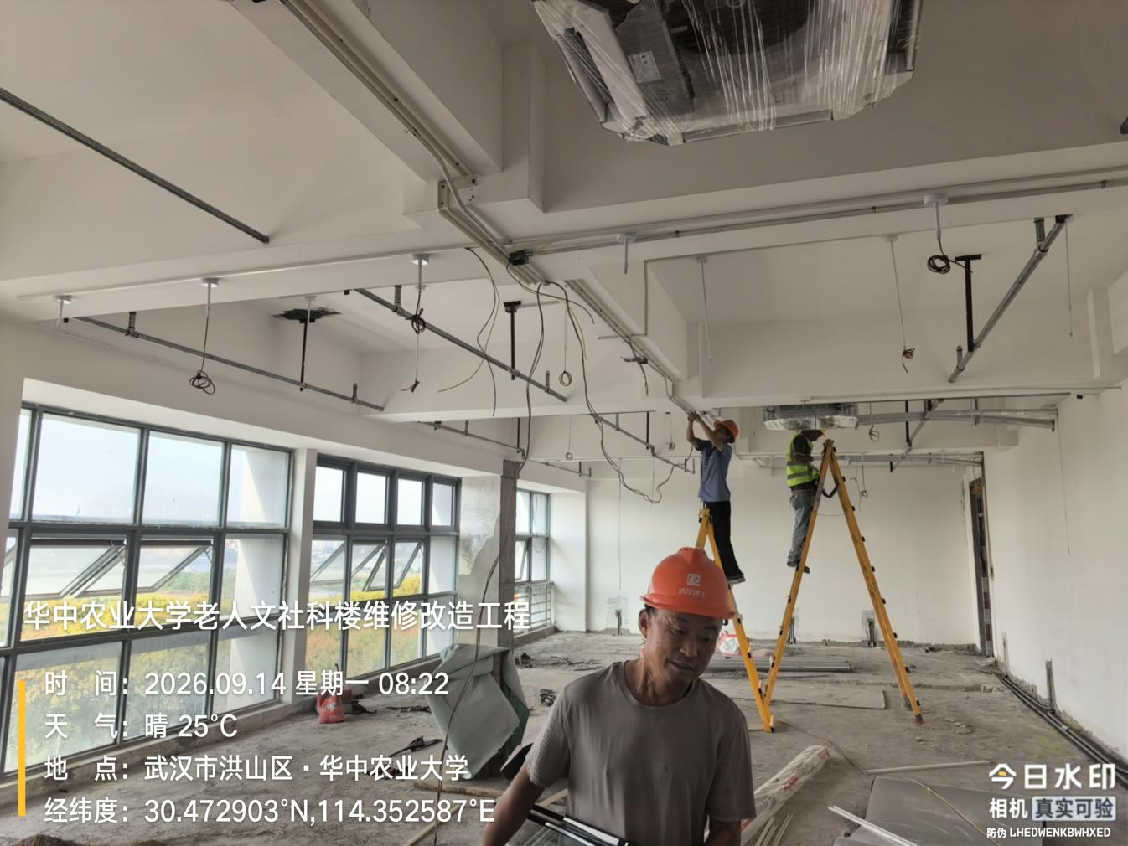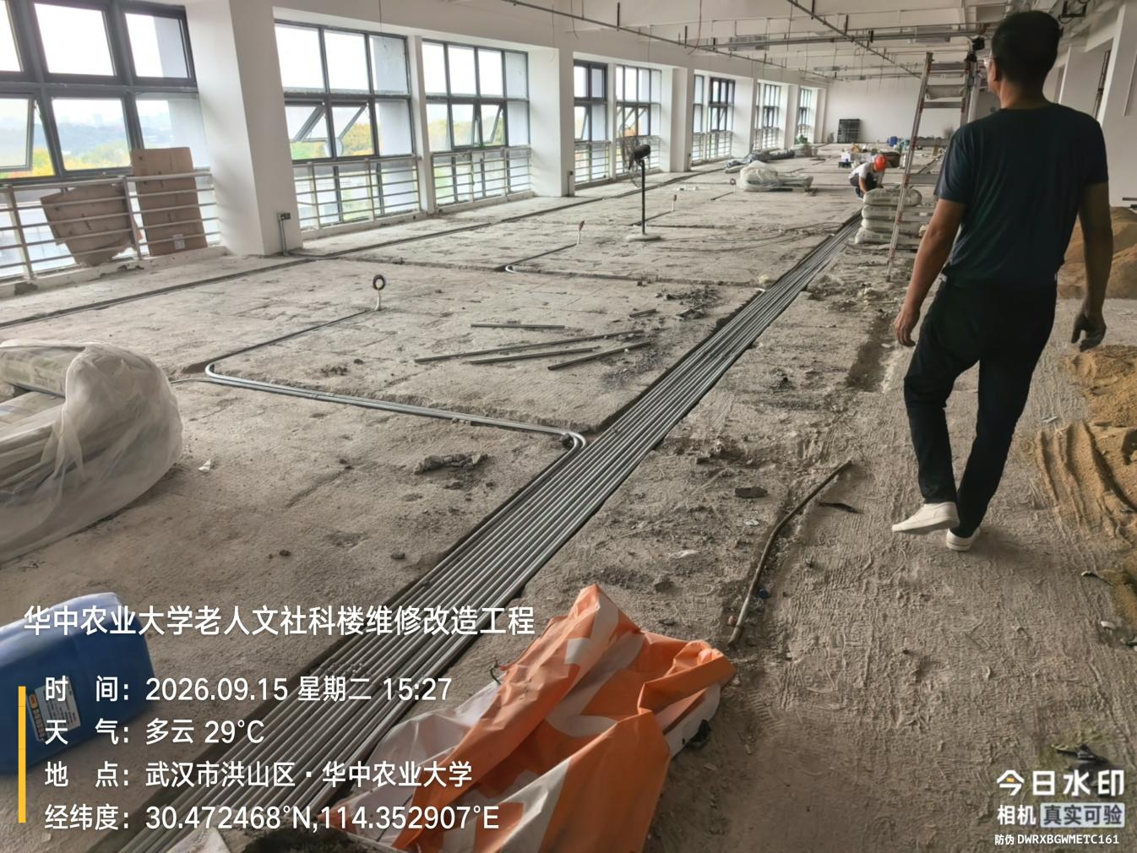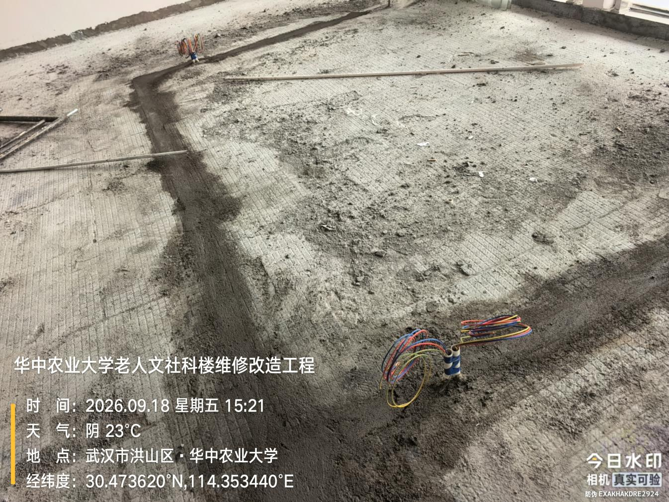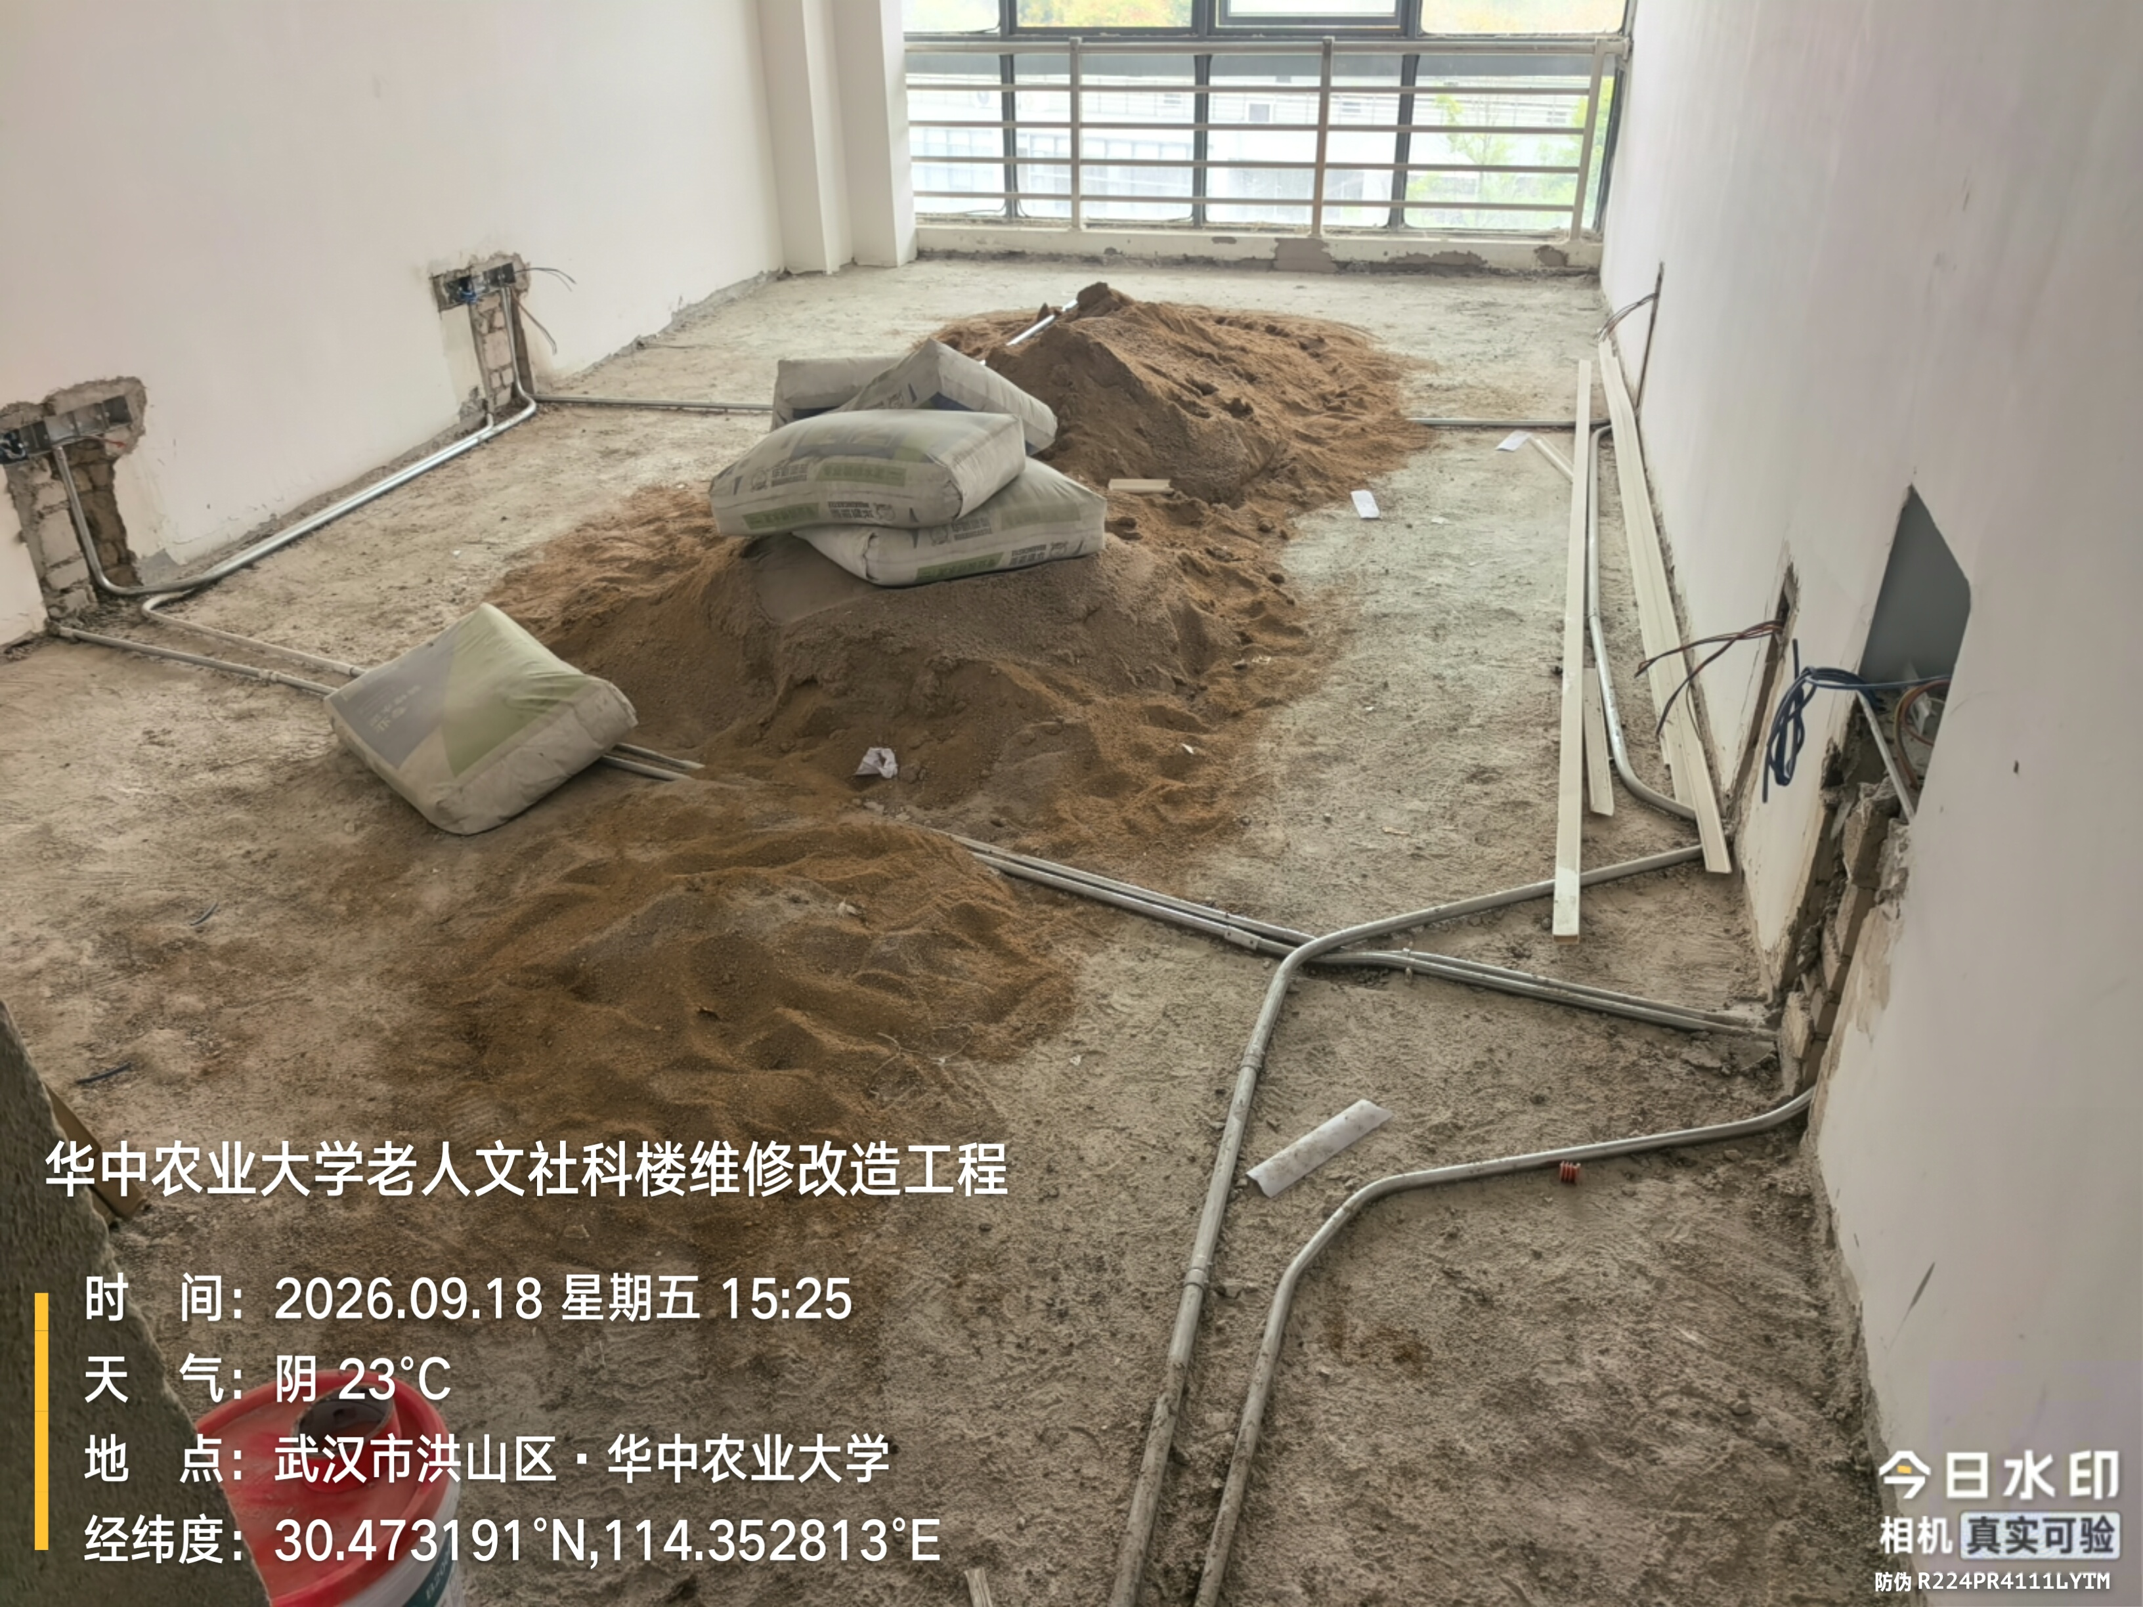
消防管道安装
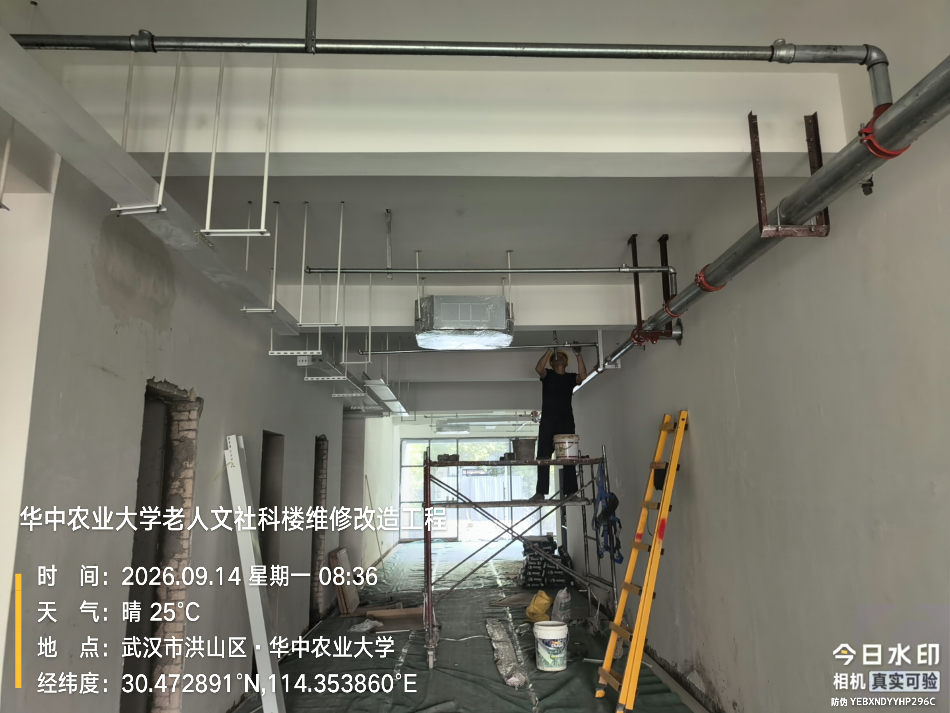
电缆拆除重新布放至配电房
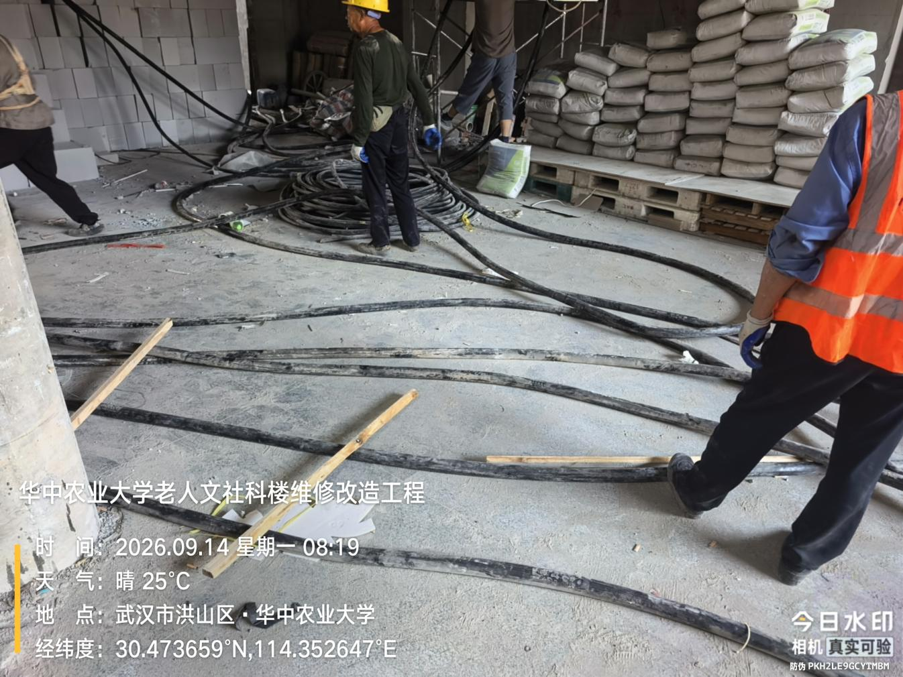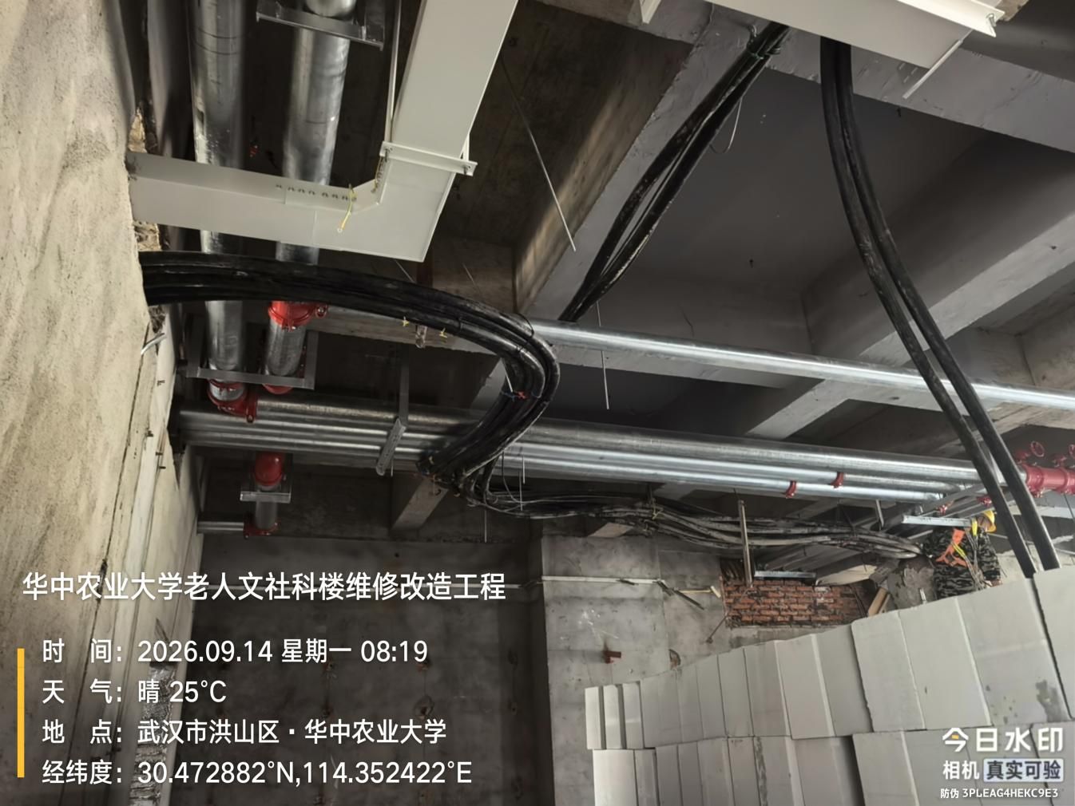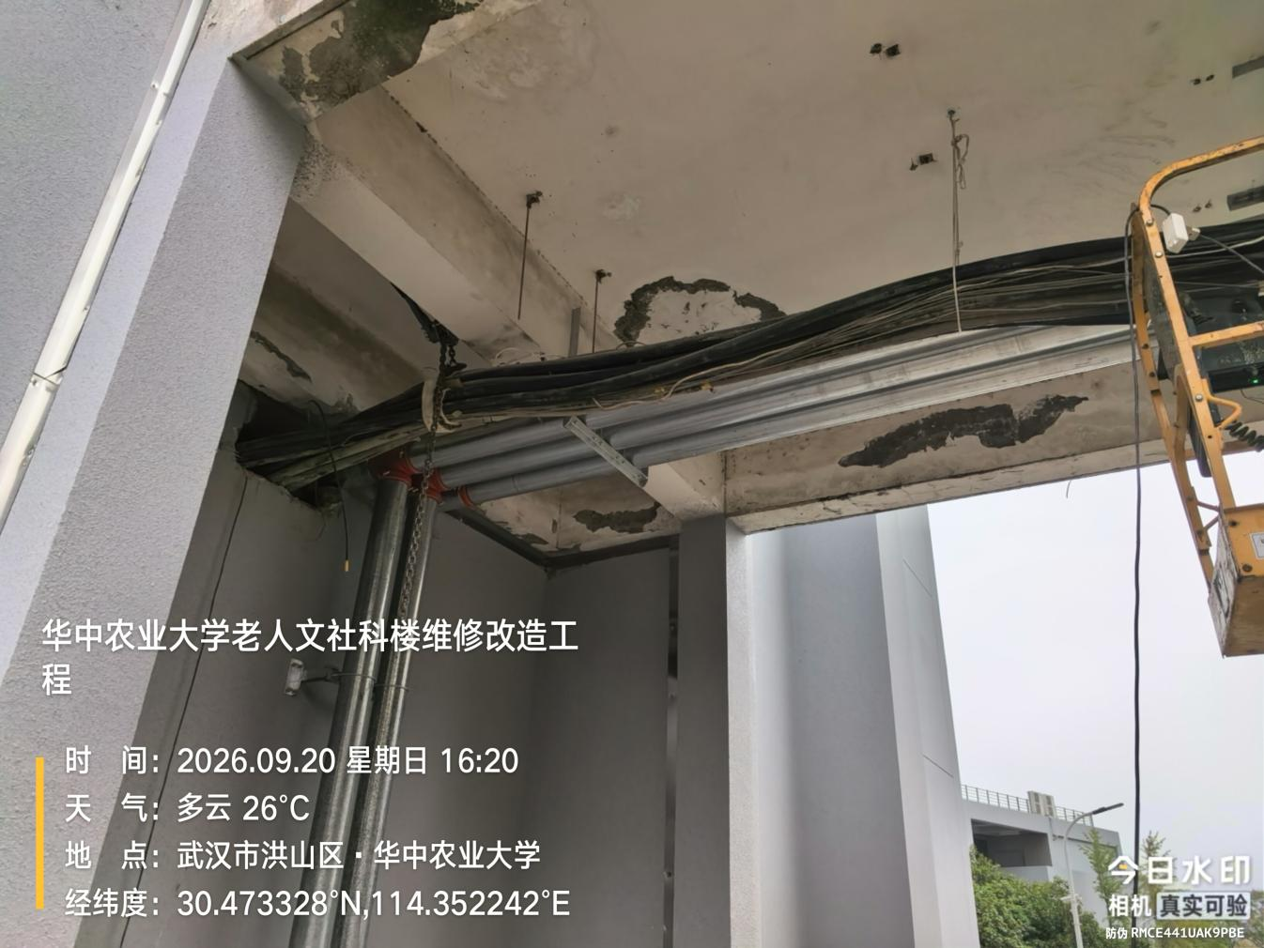
雨棚玻璃
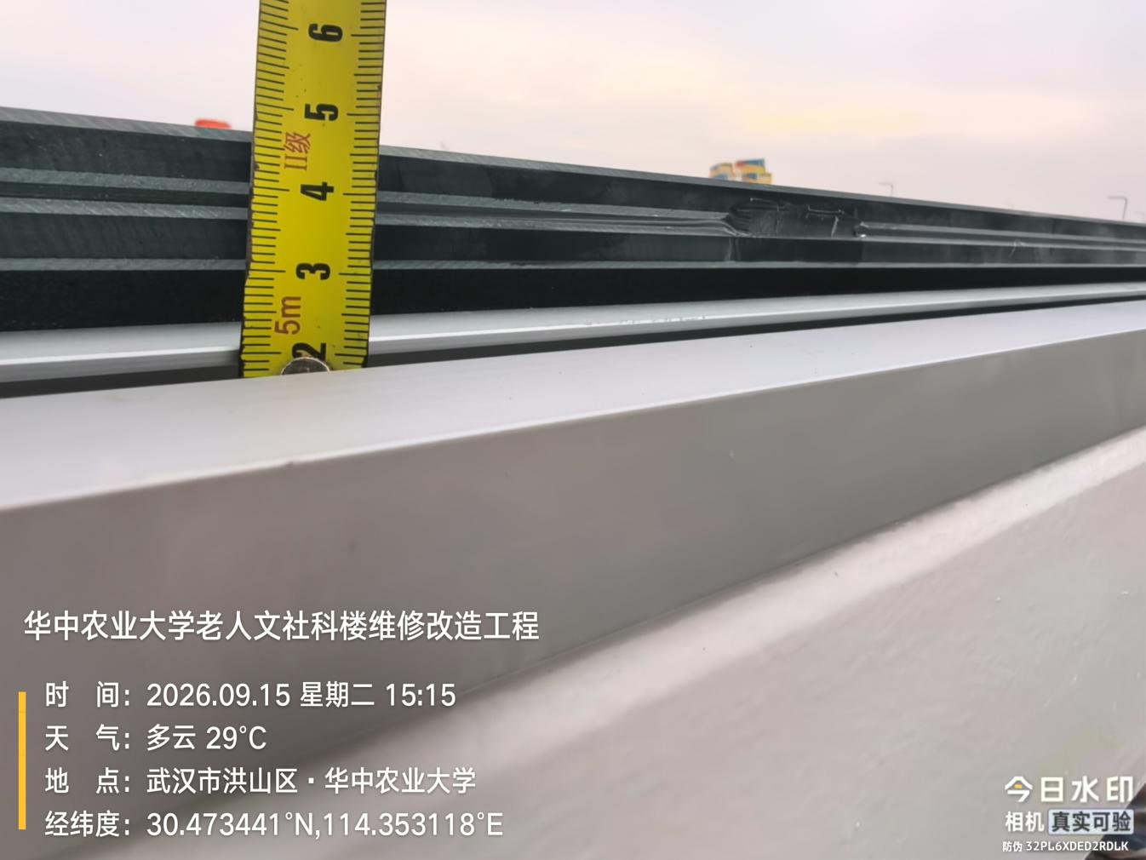
钢结构油漆
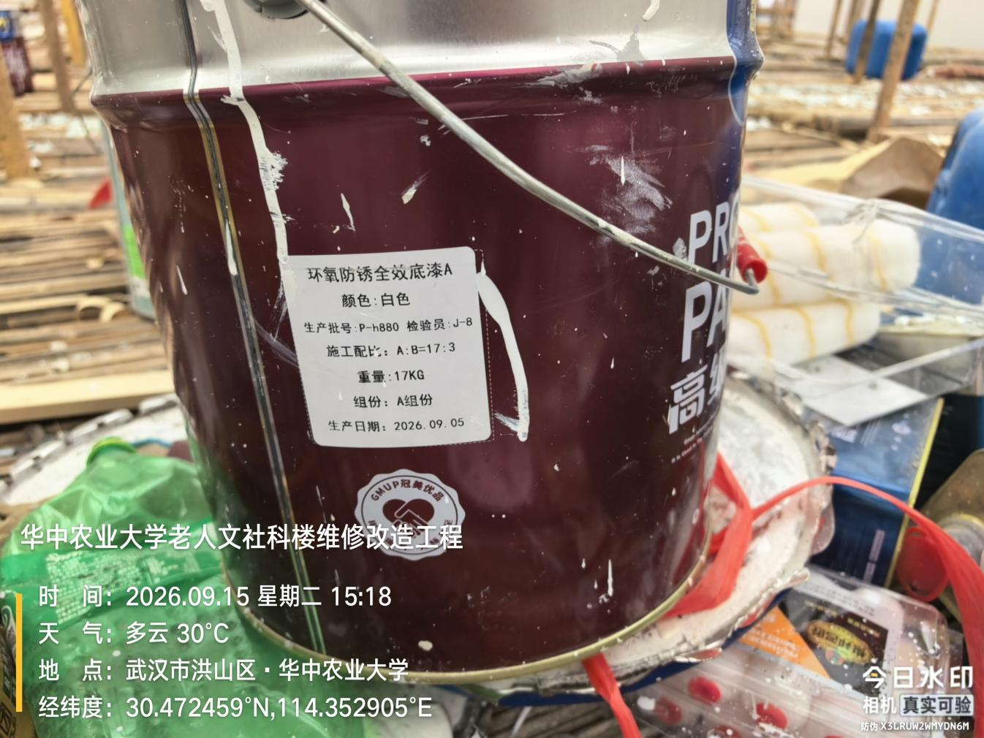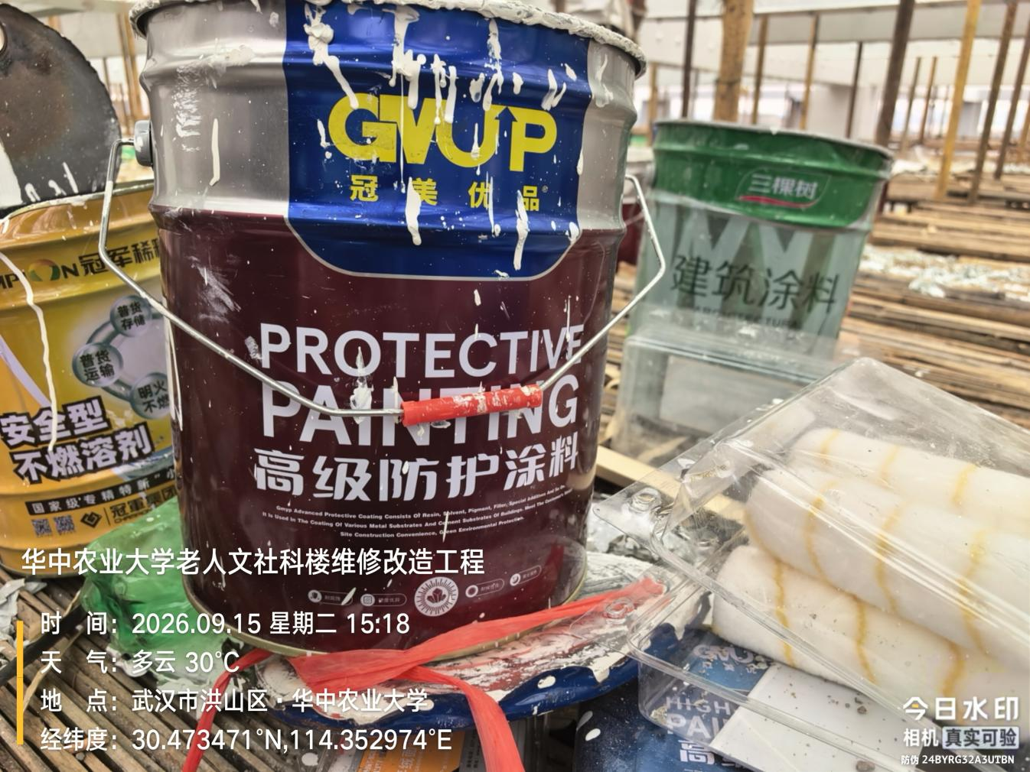
屋面层隔断
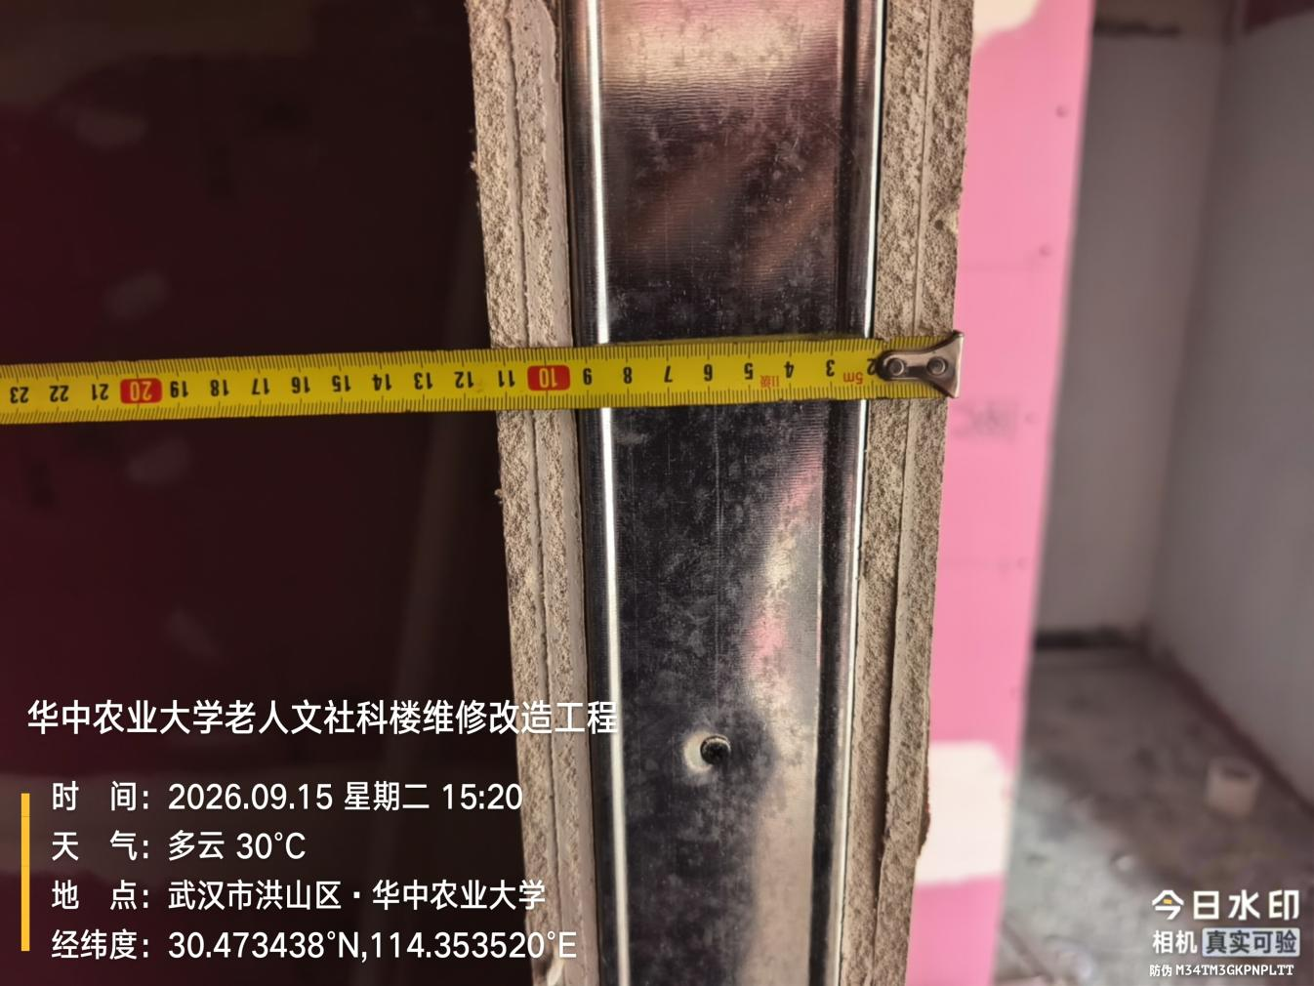
外窗玻璃
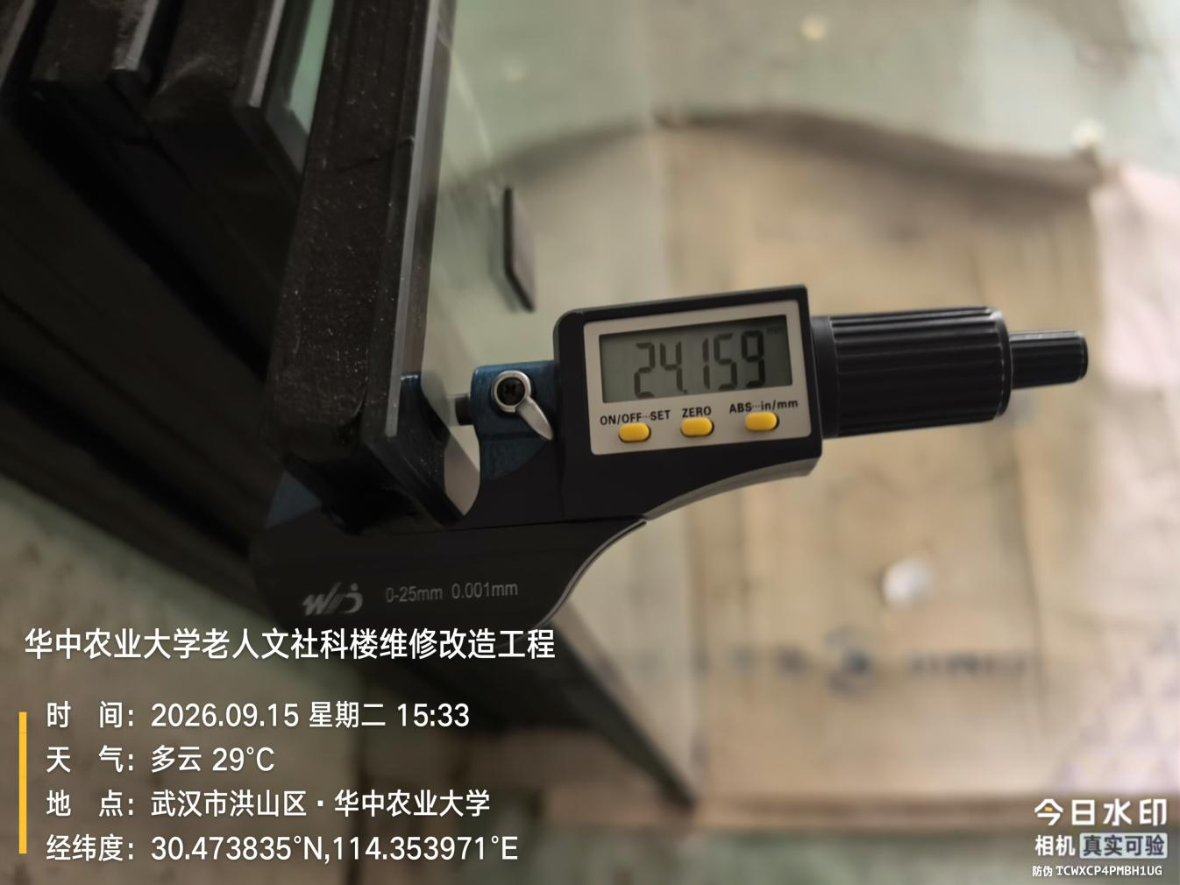
五层庭院石铺贴厚度
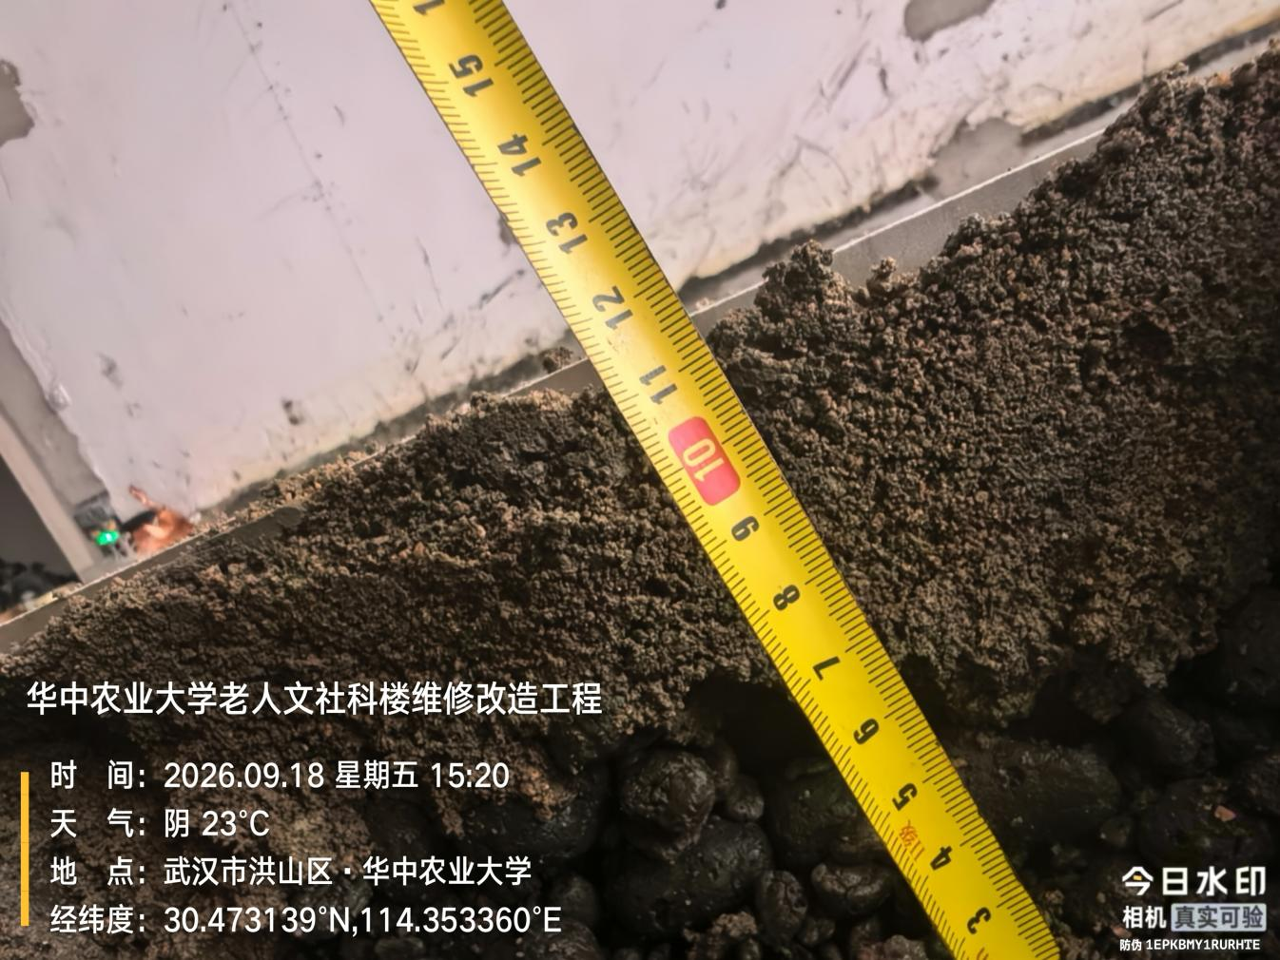
高隔断玻璃
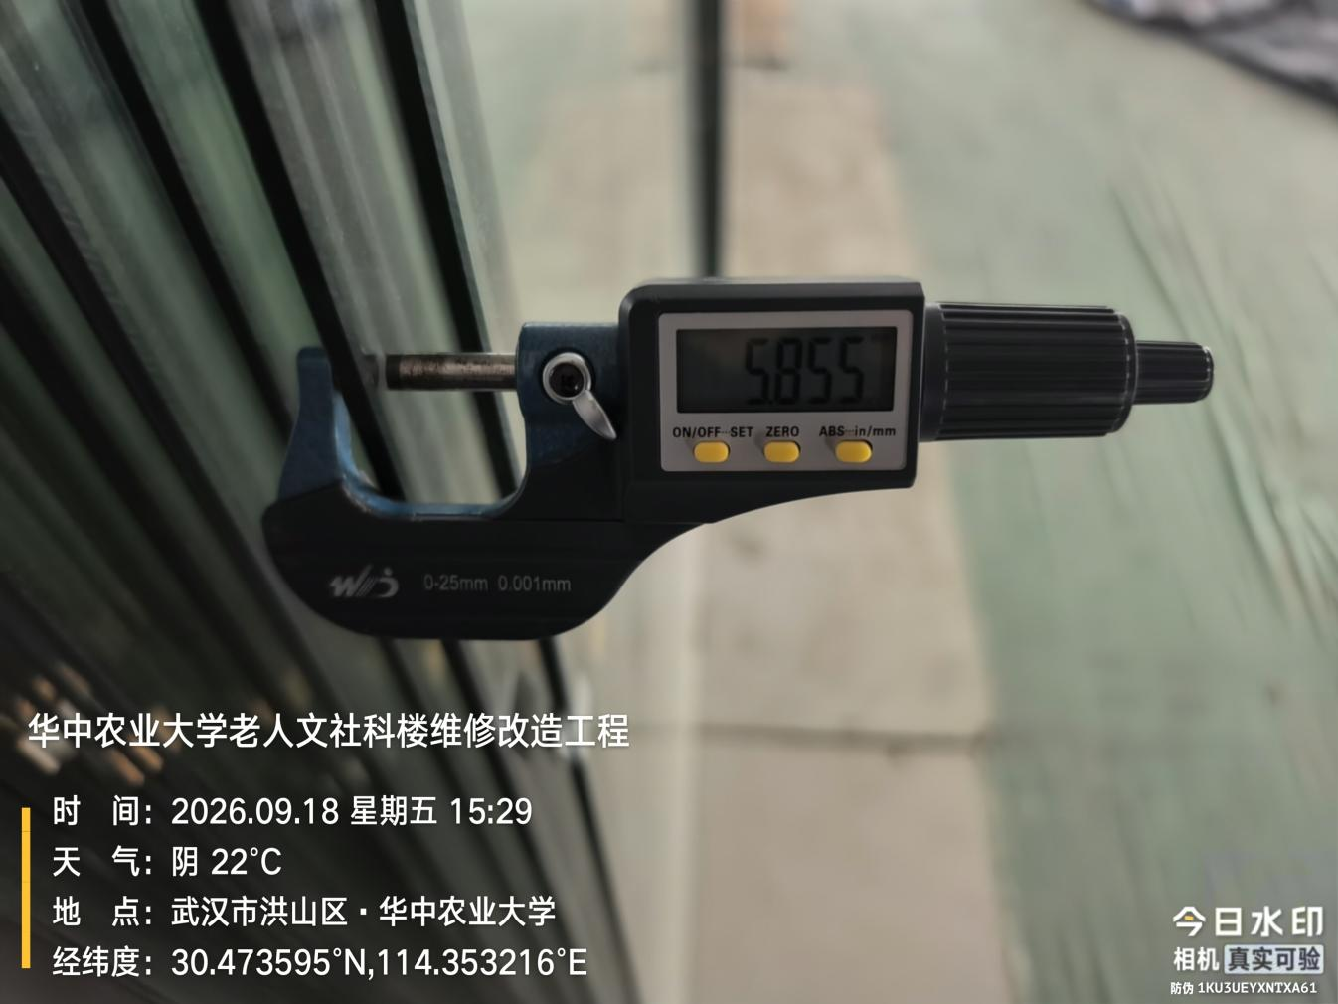
庭院石
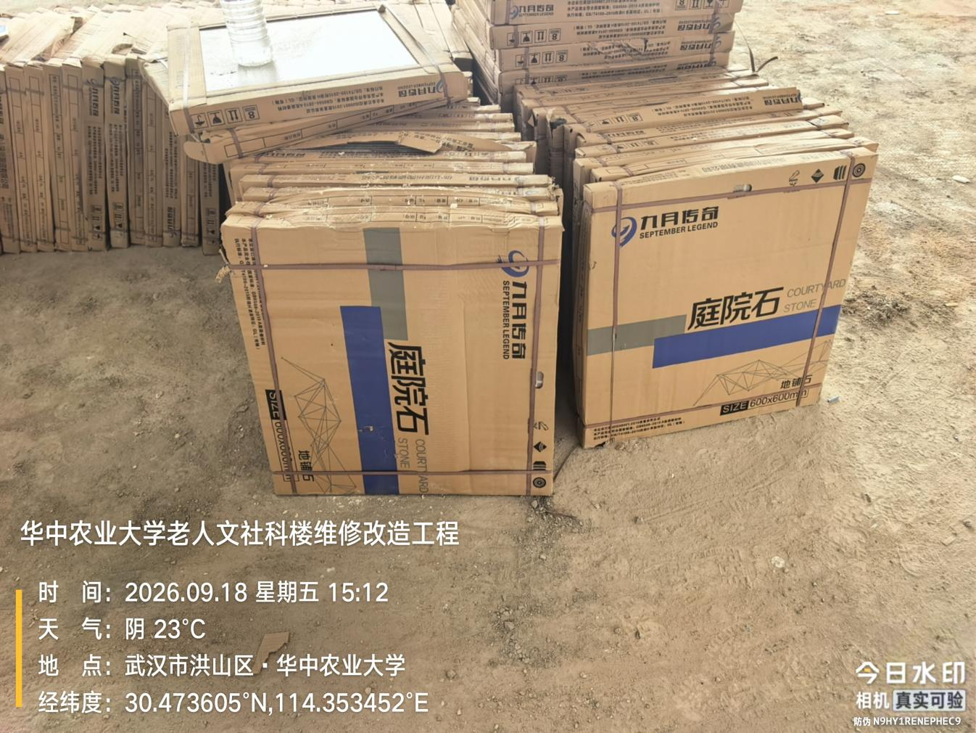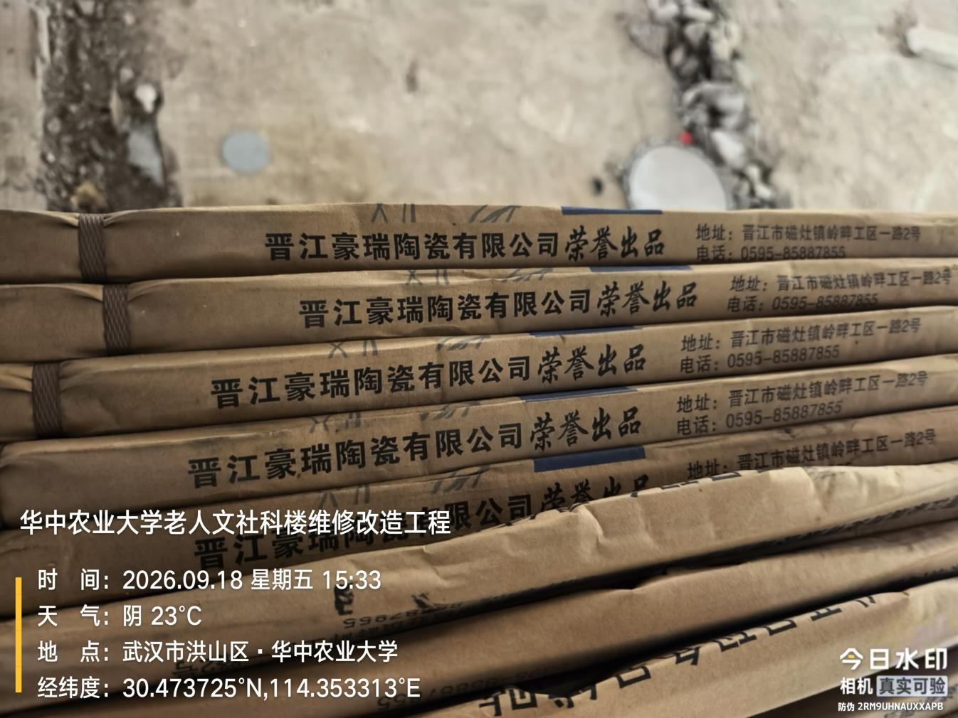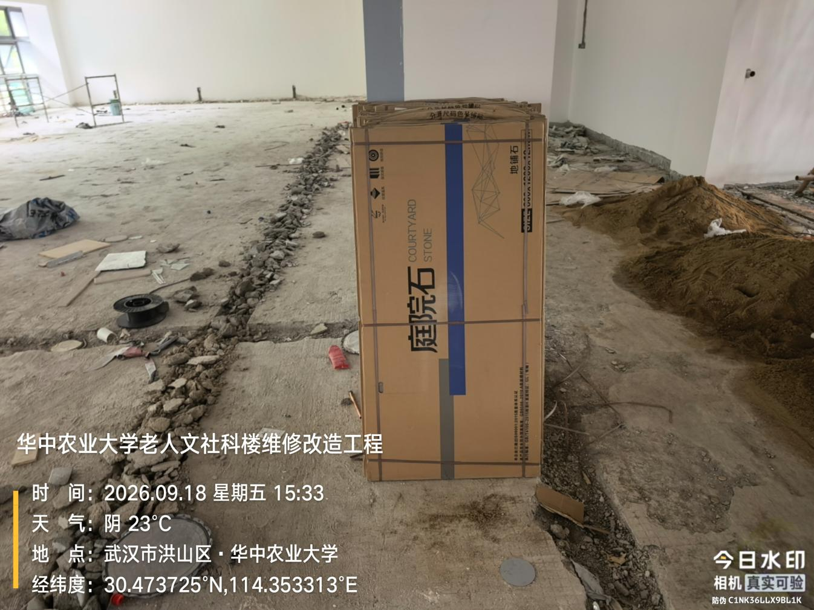
铝单板
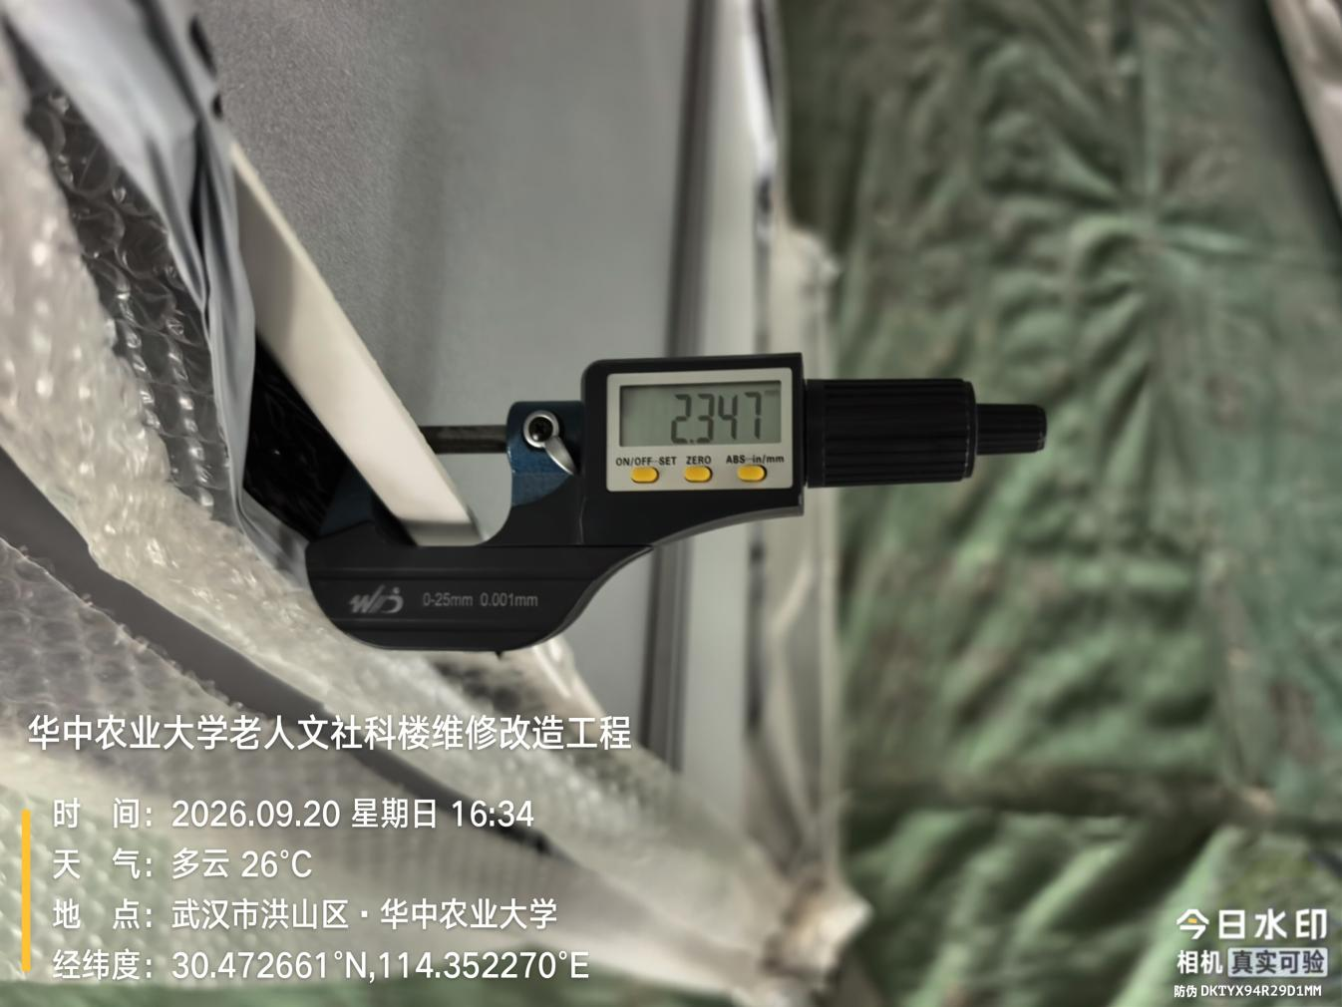
加固钢板
